SKRIPSI
HUBUNGAN PENYULUHAN KB DAN PENGALAMAN AKSEPTOR DENGAN TINGKAT KEPUASAN DALAM MENGGUNAKAN KB IMPLANT DI PUSKESMAS
PADANG LAMBE KOTA PALOPO
TAHUN 2025

FATIMAH AZ ZAHRA ANDI SIGERI
B.21.06.004


PROGRAM STUDI SARJANA KEBIDANAN
FAKULTAS KESEHATAN
UNIVERSITAS MEGA BUANA PALOPO
TAHUN 2025
SKRIPSI
HUBUNGAN PENYULUHAN KB DAN PENGALAMAN AKSEPTOR DENGAN TINGKAT KEPUASAN DALAM MENGGUNAKAN KB IMPLANT DI PUSKESMAS
PADANG LAMBE KOTA PALOPO
TAHUN 2025

FATIMAH AZ ZAHRA ANDI SIGERI
B.21.06.004



Skripsi Ini Diajukan Sebagai Salah Satu Syarat Untuk Memperoleh Gelar Sarjana Kebidanan

PROGRAM STUDI SARJANA KEBIDANAN
FAKULTAS KESEHATAN
UNIVERSITAS MEGA BUANA PALOPO
TAHUN 2025

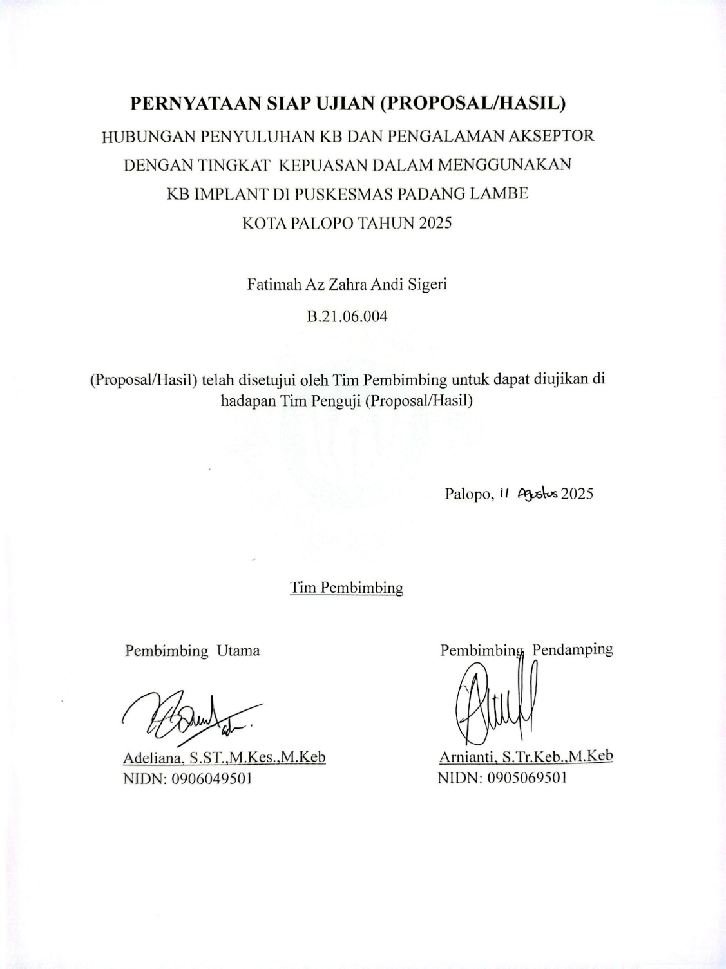

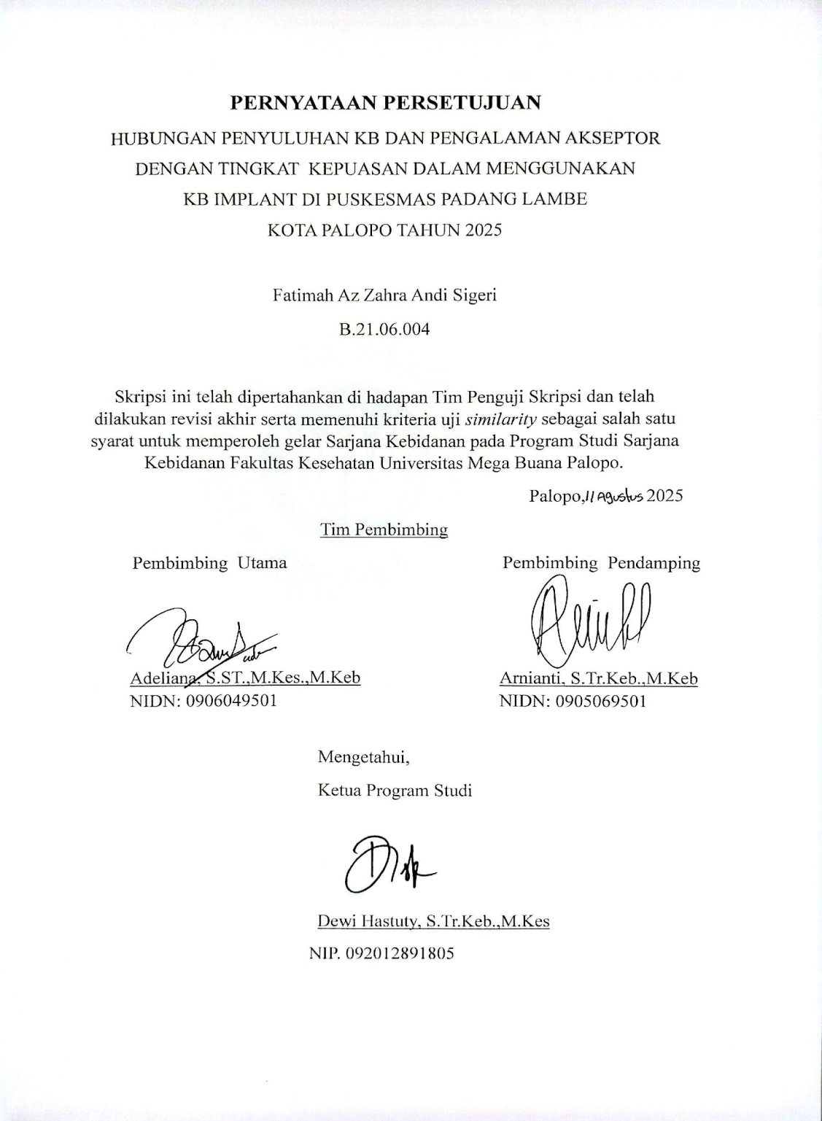

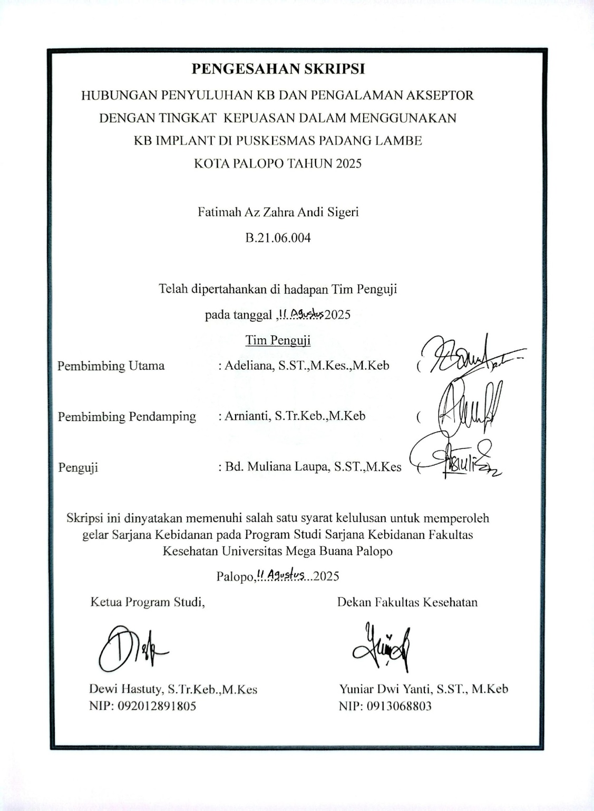

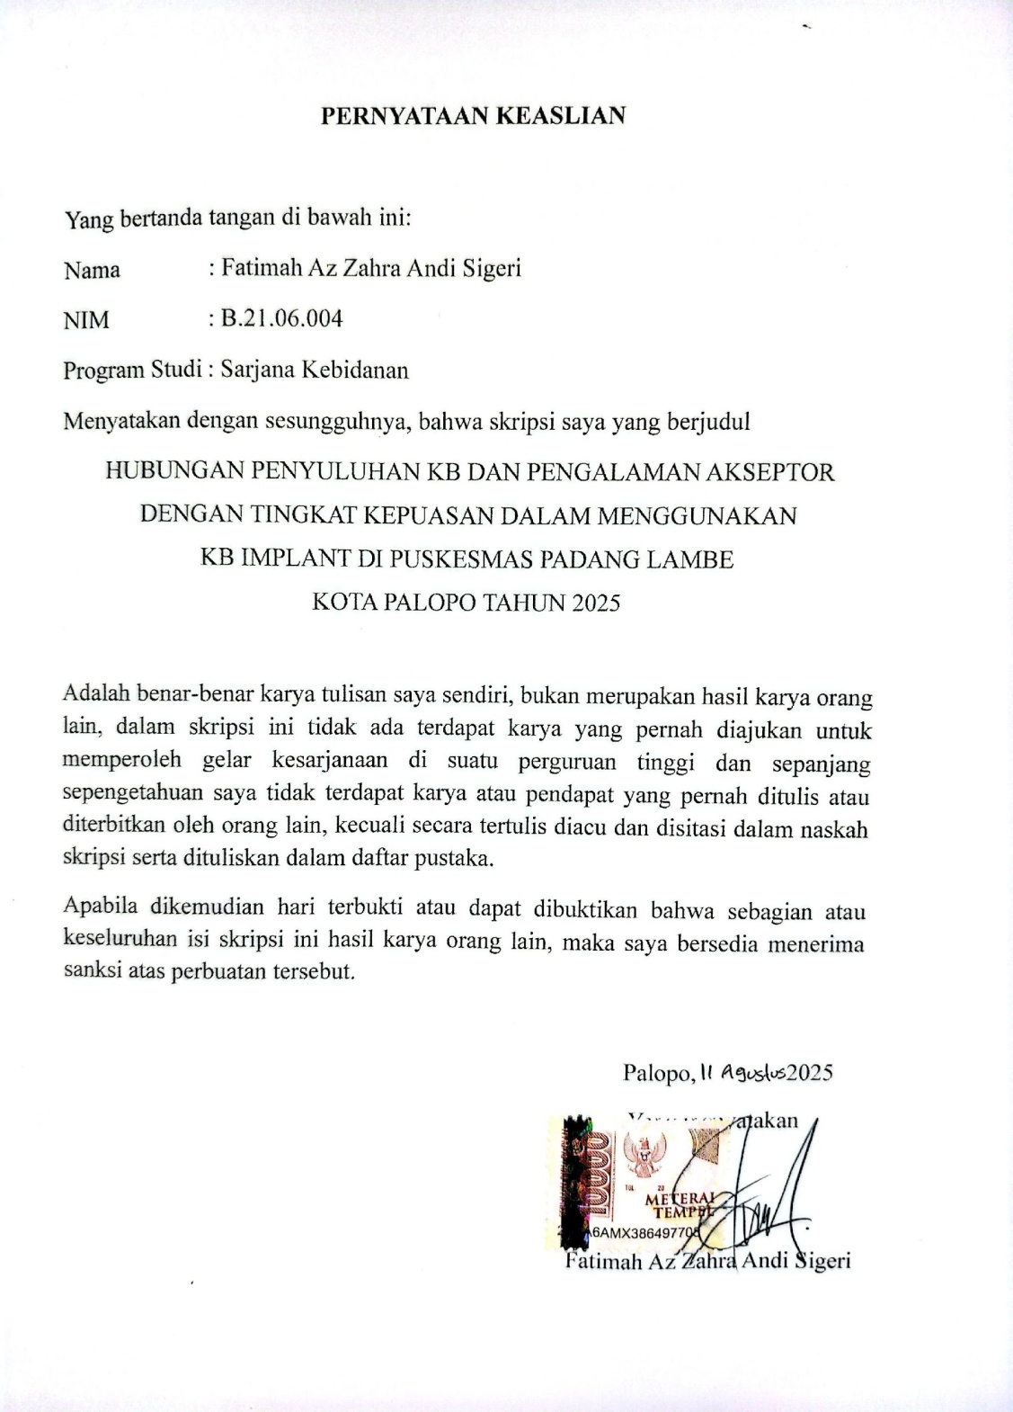

ABSTRAK

HUBUNGAN PENYULUHAN KB DAN PENGALAMAN AKSEPTOR DENGAN TINGKAT KEPUASAN DALAM MENGGUNAKAN KB IMPLANT DI PUSKESMAS PADANG LAMBE KOTA PALOPO
TAHUN 2025

Fatimah Az Zahra Andi Sigeri

Latar Belakang: KB Implant merupakan alat kontrasepsi hormonal yang efektif dan efisien berbentuk batang yang ditanamkan di bawah kulit yaitu pada bagian lengan atas, dan jangka waktu perlindungan dapat mencapai lima tahun. Faktor – faktor yang mempengaruhi tingkat kepuasan dalam menggunakan KB implant antara lain penyuluhan KB, pengalaman menggunakan KB dan efek samping yang dirasakan. Tujuan: Untuk mengetahui hubungan penyuluhan KB dan pengalaman akseptor dengan tingkat kepuasan dalam menggunakan KB implant di Puskesmas Padang Lambe Kota Palopo Tahun 2025. Metode: Penelitian merupakan penelitian kuantitatif dengan desain cross-sectional. Populasi dan sampel dalam penelitian ini semua yang pernah memakai KB implant di puskesmas padang lambe yaitu sebanyak 36 responden. Pengumpulan data menggunakan lembar konsioner. Data yang telah di kumpulkan kemudian diolah dan dianalisis secara univariat dan bivariat, uji bivariat yang di gunakan adalah uji chi square dan program statistic (SPSS). Hasil Penelitian: Terdapat hubungan antara penyuluhan KB dengan tingkat kepuasan akseptor KB implant di puskesmas padang lambe tahun 2025. Dengan nilai p = 0,013 < p = 0,05 dengan uji chi square dan terdapat hubungan antara pengalaman akseptor dengan tingkat kepuasan dalam menggunakan KB impant di Puskesmas Padang Lambe Tahun 2025. Dengan nilai p = 0,003 < p = 0,05 dengan uji chi square. Kesimpulan: Terdapat hubungan yang signifikan antara penyuluhan KB dengan tingkat kepuasan akseptor dalam menggunakan KB implan. Terdapat hubungan yang signifikan antara pengalaman akseptor dengan tingkat kepuasan dalam menggunakan KB implan.

Kata Kunci: Penyuluhan KB, Pengalaman KB implant, Tingkat Kepuasan

ABSTRACT

RELATIONSHIP BETWEEN FAMILY CONTRACT EDUCATION AND ACCEPTOR EXPERIENCE WITH SATISFACTION LEVEL IN USING IMPLANT CONTRACT AT PADANG LAMBE PUBLIC HEALTH CENTER, PALOPO CITY 2025

Fatimah Az Zahra Andi Sigeri

Background: The contraceptive implant is an effective and efficient hormonal contraceptive device in the form of a rod implanted under the skin in the upper arm, with a protection period of up to five years. Factors influencing satisfaction with using the contraceptive implant include family planning education, experience using the contraceptive, and perceived side effects. Objective: To determine the relationship between family planning education and acceptor experience with satisfaction with using the contraceptive implant at Padang Lambe Public Health Center, Palopo City, in 2025. Methods: This study was a quantitative study with a cross-sectional design. The population and sample in this study were all 36 respondents who had used the contraceptive implant at Padang Lambe Public Health Center. Data collection used a consent form. The collected data were then processed and analyzed using univariate and bivariate analysis. The bivariate tests used were the chi-square test and statistical software (SPSS). Research Results: There is a relationship between family planning education and the level of satisfaction of implant contraceptive users at the Padang Lambe Community Health Center in 2025. The chi-square test showed a p-value of 0.013 < p = 0.05. There is a relationship between acceptor experience and satisfaction in using implant contraceptives at the Padang Lambe Community Health Center in 2025. The chi-square test showed a p-value of 0.003 < p = 0.05. Conclusion: There is a significant relationship between family planning education and satisfaction in using implant contraceptives. There is a significant relationship between acceptor experience and satisfaction in using implant contraceptives.

Keywords: Family Planning Education, Implant KB Experience, Satisfaction Level

KATA PENGANTAR
Puji Syukur kehadirat tuhan yang maha esa dan rahmat serta ridho-Nya kepada penulis sehingga dapat menyelesaikan skripsi ini yang berjudul “Hubungan Penyuluhan KB dan Pengalaman Akseptor dengan Tingkat Kepuasan dalam Menggunakan KB Implant di Puskesmas Padang Lambe Kota Palopo Tahun 2025”
Penulis menyadari bahwa penyusunan skripsi ini jauh dari kesempurnaan disebabkan terbatasnya pengetahuan yang dimiliki penulis. Oleh karena itu, dengan rendah hati penulis mengharapkan saran dan kritik untuk menyempurnakan skripsi ini. Saya ucapkan banyak terima kasih kepada pembimbing utama saya yaitu ibu Adeliana S.ST.,M.Kes.,M.Keb dan ibu Arnianti S.Tr.Keb.,M.Keb selaku pembimbing pendamping yang telah membimbing dan memberikan arahan kepada penulis sehingga dapat menyelesaikan skripsi ini.
Ucapan banyak terima kasih yang sebesar-besarnya kepada yang terhormat:
- Bapak H. Rahim munir, SP., MM selaku Pembina Yayasan Pendidikan Mega Buana Palopo
- Ibu Prof. Dr. Hj Nilawati Uly, S.Si., Apt., M.Kes., CIPA selaku Rektor Universitas Mega Buana Palopo
- Bapak Indra Amanah AN, SKM., MPH selaku Wakil Rektor I Bidang Akademik Universitas Mega Buana Palopo
- Ibu Evawati Uly, S.Farm., Apt., MM., MKM selaku Wakil II Bidang Keuangan Dan SDM Universitas Mega Buana Palopo
- Bapak Suwandi N, S.KM., M.PH selaku Wakil Rektor III Bidang Kemanusiaan, Alumni Dan Kerjasama Universitas Mega Buana Palopo
- Ibu Yuniar Dwi Yanti, S.ST., M.Keb selaku Dekan Fakultas Kesehatan Universitas Mega Buana Palopo
- Ibu Dewi Hastuty, S.Tr.Keb.,M.Kes selaku Ketua Program Studi Sarjana Kebidanan Universitas Mega Buana Palopo
- Ibu Dewi Hastuty, S.Tr.Keb.,M.Kes selaku Penasehat Akademik
- Ibu Bd. Muliana Laupa, S.ST.,M.Kes Selaku Penguji
- Bapak dan Ibu Dosen Serta Staf Universitas Mega Buana Palopo
- Bapak Anwar, S.Kep.Ns.,M.K.M selaku Kepala Puskesmas Wisata Padang Lambe
- Untuk Kedua Orang Tua Tercinta Bapak Andi Mahmuddin dan Ibu Haerya Noor Hasym. Terima kasih atas segala pengorbanan dan tulus kasih yang diberikan beliau memang tidak sempat merasakan Pendidikan bangku Perkuliahan, namun mereka mampu senan tiasa memberikan yang terbaik, tak kenal Lelah mendoakan serta memberikan perhatian dan dukungan hingga penulis mampu menyelesaikan studinya sampai meraih gear sarjana. Semoga opu dan ibu sehat,panjang umur dan bahagia selalu.
- Kepada saudari-saudari penulis terima kasih telah memberikan dukungan, semangat, dan saran saat penulis mengalami kesulitan dalam menyelesaikan skripsi ini. Dan Kepada keponakan-keponakan Penulis terima kasih atas kelucuan-kelucuan kalian yang membuat penulis semangat dan selalu membuat penulis senang, sehingga penulis semangat untuk mengerjakan skripsi ini sampai selesai.
- Terima kasih untuk keluarga besar yang selau memberikan dukungan baik secara moril maupun material.
- Teruntuk Elfira Saputri dan Sofia, sahabat penulis yang selalu menemani, memberi motivasi dan semangat yang luar biasa dari penulis SMP hingga saat ini. Dan teruntuk teman penulis yaitu Hikma terima kasih sudah menjadi tempat curhat penulis mau itu senang hingga sedih. Terima kasih sudah menjadi sahabat dan teman yang sangat baik bahkan seperti saudara. Terimakasih karena tidak pernah meninggalkan penulis sendirian, selalu menjadi garda terdepan saat penulis membutuhkan bantuan serta selalu mendengarkan keluh kesah penulis selama ini.
- Terima kasih kepada teman - teman seperjuangan sarjana kebidanan 2021, fakultas Kesehatan universitas mega buana palopo yang tidak bisa disebutkan satu persatu, terima kasih atas sedih senangnya yang kita lalui bersama.

- Terakhir, terima kasih kepada wanita sederhana yaitu diriku sendiri, Fatimah Az Zahra Andi Sigeri. Seorang anak bungsu yang sedang melangkah menuju usia 23 tahun yang dikenal keras kepala namun terkadang sifatnya seperti anak kecil pada umumnya. Terima kasih telah turut hadir di dunia ini, telah bertahan sejauh ini, dan terus berjalan melewati segala tantangan yang semesta hadirkan. Terima kasih karena tetap berani menjadi dirimu sendiri. Aku bangga atas setiap Langkah kecil yang kau ambil, atas semua pencapaian yang mungkin tak selalu dirayakan orang lain. Walau terkadang harapanmu tidak sesuai dengan apa yang semesta berikan, tetaplah belajar menerima dan mensyukuri apapun yang kamu dapatkan. Jangan pernah lelah untuk tetap berusaha,berbahagialah dimanapun kamu berada. Rayakan apapun dalam dirimu dan jadikan dirimu bersinar dimanapun tempatmu bertumpu. Aku berdoa, semoga langkah dari kaki kecilmu selalu diperkuat, dikelilingi oleh orang-orang yang hebat, serta mimpimu satu persatu akan terjawab.

Akhir kata semoga Tuhan Yang Maha Esa senantiasa melimpahkan rahmat, dan hidayahnya kepada kita semua dan senantiasa menambah ilmu pengetahuan yang bermanfaat kepada kita.

Palopo, 26 April 2025

Fatimah Az Zahra Andi Sigeri

DAFTAR ISI
ABSTRAK ii
KATA PENGANTAR iv
DAFTAR ISI vii
DAFTAR TABEL ix
DAFTAR GAMBAR x
DAFTAR LAMPIRAN xi
DAFTAR SINGKATAN xii
BAB I PENDAHULUAN 1
- Latar Belakang 1
- Rumusan Masalah 6
- Tujuan Penelitian 6
- Manfaat Penelitian 6
BAB II TINJAUAN PUSTAKA 8
- Tujuan Umum Tentang KB Implant 8
- Tujuan Tentang Penyuluhan KB 13
- Tujuan Tentang Pengalaman Akseptor KB Implant 17
- Tujuan Tentang Tingkat Kepuasan Akseptor 20
- Keaslian Penelitian 21
- Kerangka Teori 26
- Kerangka Konsep 26
- Definisi Operasional Dan Kriteria Objektif 27
- Hipotesis Penelitian 28
BAB III METODE PENELITIAN 29
- Desain Penelitian 29
- Lokasi Dan Waktu Penelitian 29
- Populasi Dan Sampel 29
- Instrumen Penelitian 32
- Pengumpulan Data 32
- Teknik Pengolahan Dan Penyajian Data 32
- Analisis Data 34
- Etika Penelitian 35
BAB IV HASIL PEMBAHASAN 37
- Hasil Penelitian 37
- Pembahasan 43
BAB V PENUTUP 52
- Kesimpulan 52
- Saran 52
DAFTAR PUSTAKA
LAMPIRAN

DAFTAR TABEL
Tabel | Judul | Halaman
2.1 | Keaslian Penelitian | 21
2.2 | Definisi Operasional dan kriteria Objektif | 27
3.1 | Alternatif Jawaban | 32
4.1 | Distribusi frekuensi karakteristik responden di Puskesmas Padang Lambe Tahun 2025 | 38
4.2 | Distribusi frekuensi Penyuluhan KB di Puskesmas Padang Lambe tahun 2025. (N = 36). | 39
4.3 | Distribusi frekuensi Pengalaman Akseptor di Puskesmas Padang Lambe tahun 2025. (N = 36). | 39
4.4 | Distribusi frekuensi Tingkat Kepuasan dalam menggunakan KB Implant di Puskesmas Padang Lambe tahun 2025. (N = 36). | 40
4.5 | Hubungan Penyuluhan KB dengan Tingkat Kepuasan Dalam Menggunakan KB Implant di Puskesmas Padang Lambe Tahun 2025. (N = 36). | 41
4.6 | Hubungan Pengalaman Akseptor dengan Tingkat Kepuasan dalam Menggunakan KB Implant di Puskesmas Padang Lambe Tahun 2025. (N = 36). | 42

DAFTAR GAMBAR

Gambar | Judul | Halaman
2.1 | Kerangka Teori | 26
2.2 | Kerangka Konsep | 26
4.1 | Peta Wilayah Kerja Puskesmas Padang Lambe | 38

DAFTAR LAMPIRAN
Lampiran 1 : Surat Izin Pengambilan Data Awal
Lampiran 2 : Surat Izin Penelitian
Lampiran 3 : Surat Keterangan Telah Melakukan Penelitian Dari Lokasi
Penelitian
Lampiran 4 : Surat Permonan Kesedian Menjadi Responden
Lampiran 5 :Surat Pernyataan Persetujuan Menjadi Responden
Lampiran 6 : Instrument Penelitian ( Kuesioner dan Lembar Ceklis)
Lampiran 7 : Master Tabel
Lampiran 8 : Output SPSS
Lampiran 9 : Dokumentasi Penelitian
Lampiran 10 : Riwayat Daftar Hidup

DAFTAR SINGKATAN
KB : Keluarga Berencana
BPS : Badan Pusat Statistik
WHO : World Health Organization
IUD : Intrauterine Device
MAL : Metode Amenore Laktasi
AKBK : Alat Kontrasepsi Bawah Kulit
MOW : Metode Operasi Wanita

BAB I
PENDAHULUAN
- Latar Belakang
Keluarga Berencana (KB) adalah proses yang disadari oleh pasangan untuk memutuskan jumlah dan jarak anak, serta waktu yang tepat untuk melahirkan, dan mencegah kelahiran yang tidak di inginkan. KB juga salah satu upaya untuk mencapai kesejahteraan, dengan memberikan nasehat perkawinan, dan penjarangan kelahiran (Wahyuni, S. 2022). Ada beberapa jenis-jenis alat kontrasepsi yaitu, Pil, Intrauterine device (IUD), Suntik, Kondom, Implant, Metode Amenore Laktasi (MAL), (Purwoastuti, & Walyani, 2020).
KB implant merupakan salah satu kontrasepsi yang masih jarang digunakan dikarenakan banyaknya alasan kenapa ibu tidak bersedia menggunakan kontrasepsi ini seperti rasa takut dengan cara pemasangannya serta kurangnya pengetahuan tentang jenis metode kontrasepsi implant (Hulu, V. T. J. 2020). Implant juga merupakan alat kontrasepsi hormonal yang efektif dan efisien berbentuk batang yang ditanamkan di bawah kulit yaitu pada bagian lengan atas, dan jangka waktu perlindungan dapat mencapai lima tahun. Keuntungannya adalah dapat dicabut setiap saat sesuai kebutuhan, tidak mengandung zat aktif berisiko (bebas estrogen), tidak menganggu kegiatan senggama, setelah pencabutan. Walaupun tingkat efektivitas implant tinggi tetapi penggunaannya cukup rendah (Ilmiah et al., 2021).
Menurut data World Health Organization (WHO) tahun 2023, ada 1,9 miliar wanita usia subur (15-49 tahun) di seluruh dunia yang menggunakan alat kontrasepsi, tetapi hanya 842 juta dari mereka yang menggunakan alat kontasepsi dan 270 juta masih memiliki kebutuhan kontrasepsi yang tidak terpenuhi. Menurut data Indonesia persentase akseptor KB dalam lima tahun terakhir agak stabil. Pada tahun 2020 mencapai 56,04%, kemudian turun sedikit menjadi 55,06% pada tahun 2021. Kemudian naik secara bertahap di tahun-tahun berikutnya, menjadi 55,36% pada tahun 2022, pada tahun 2023 menjadi 55,49% dan 56,26% pada tahun 2024.
Menurut data provinsi Sulawesi Selatan berdasarkan Badan Pusat Statistik (BPS) pada tahun 2020 persentase akseptor KB implant sebesar 47,86%, angka ini menurun menjadi 45,97% pada tahun 2021, tetapi Kembali meningkat menjadi 47,36% pada tahun 2022. Pada tahun 2023, persentase turun sedikit menjadi 46,63%, tetapi Kembali meningkat menjadi 48,02% pada tahun 2024 (BPS Republik Indonesia, 2024). Menurut data Dinas Kesehatan Kota Palopo (DINKES), menunjukan bahwa sspenggunaan KB implant pada tahun 2021 mencapai 45, 36 %. Angka ini meningkat pesat pada tahun 2022 mencapai 59,15%. Tetapi pada tahun 2023 turun menjadi 33,26%, dan bahkan pada tahun 2024 angka penggunaan KB implant kembali turun lagi menjadi 23,90 % (DINKES Palopo 2024).

Data yang dikumpulkan dari penggunaan alat kontrasepsi di Puskesmas Padang Lambe kota Palopo dari tahun 2020 hingga 2024 menunjukkan bahwa ada perbedaan dalam pendekatan yang diambil oleh akseptor untuk memilih alat kontrasepsi. Pada tahun 2020, ada 24 orang yang menggunakan kontrasepsi pil, suntik 53 orang, IUD 3 orang, MOW 11 orang, dan kondom 1 orang. Pada tahun 2021, ada 25 orang yang menggunakan kontrasepsi pil, suntik 35 orang, IUD 3 orang, MOW 13 orang, dan kondom 4 orang. Pada tahun 2022, ada 15 orang yang menggunakan kontrasepsi pil, suntik 35 orang, IUD 3 orang, MOW 13 orang, dan kondom 4 orang. Pada tahun 2023, ada 25 orang yang menggunakan kontrasepsi pil, suntik 47 orang, IUD 4 orang, MOW 12 orang dan kondom 6 orang. Kemudian pada tahun 2024 metode pil mencapai 20 orang, suntuk 36 orang, IUD 10 dan kondom 8 orang. Kemudian pada pasangan usia subur (PUS) sejumlah 110 orang.
Jumlah penggunan KB implant relatif rendah yaitu puskemas padang lambe. Jumlahnya tercatat sebanyak 75 peserta pada tahun 2021, meningkat menjadi 78 peserta pada tahun 2022, dan meningkat lagi menjadi 82 peserta pada tahun 2023. Namun, angka ini tidak bertahan lama karena jumlah peserta menurun drastis menjadi 57 pada tahun 2024.
Kontrasepsi Implant merupakan alat yang berbentuk batang dengan Panjang sekitar empat sentimeter. Di dalamnya terdapat hormon progesteron, yang secara bertahap dilepaskan dari implant saat dimasukkan ke dalam kulit lengan atas. Selama tiga tahun implant ini tetap efektif sebagai alat kontrasepsi (Permatasari et al., 2020).
Dengan memberikan pengetahuan yang komprehensif, penyedia layanan dapat meningkatkan pemahaman dan keyakinan akseptor terhadap metode kontrasepsi tertentu, membantu mereka membuat keputusan yang lebih informasional dan sesuai dengan kebutuhan reproduksi mereka (Fatchiya et al., 2021). Melihat fenomena ini, tentunya perlu ada tindakan untuk mengurangi pertambahan penduduk. kebayakan upaya yang dilakukan adalah melakukan Penyuluhan mengenai penggunaan kontrasepsi (Ramadhan & Idami, 2020).
Penyuluhan adalah penyebaran informasi dan instruksi tentang program kependudukan, keluarga berencana, dan Pembangunan keluarga dengan tujuan meningkatkan pengetahuan, sikap, dan perilaku individu, keluarga, dan Masyarakat (Fatchiya et al., 2021). Penyuluhan KB terbukti sangat penting untuk meningkatkan pengetahuan, sikap, dan pengalaman positif akseptor terhadap penggunaan kontrasepsi implan. Calon akseptor dapat memperoleh pemahaman yang lebih jelas tentang manfaat, cara kerja, dan efek samping kontrasepsi melalui penyuluhan yang terarah dan informatif. Hal ini tidak hanya meningkatkan minat dan keterlibatan dalam penggunaan kontrasepsi jangka panjang, tetapi juga membantu mengurangi kecemasan dan kesalahpahaman yang sering dialami akseptor.
Penyuluhan teratur dan berkelanjutan membantu pasien membuat keputusan yang sadar. Oleh karena itu, penyuluhan KB harus menjadi bagian penting dari layanan kontrasepsi jika ingin meningkatkan kualitas layanan, membuat pengguna puas, dan memastikan bahwa persepsi individu akan berbeda berdasarkan pengalaman mereka saat menggunakan alat kontrasepsi dan informasi yang mereka peroleh dari berbagai sumber, seperti praktek bidan dan rumah sakit, puskesmas, dan dokter praktek mandiri. Keinginan untuk kembali ke hal-hal yang dianggap baik dan aman dapat muncul dari pengalaman yang baik sebelumnya (Ummah, 2022).
Ketidakpuasan klien memengaruhi tingkat kepuasan menggunakan KB, jika kualitas layanan dapat memenuhi harapan klien dan memenuhi kebutuhan mereka, kepuasan klien akan tercapai dan dinikmati, dengan tingkat pelayanan konseling KB juga yang tinggi akan membuat pasien puas dan tetap menggunakan fasilitas Kesehatan, pasien yang merasa puas dengan layanan Kesehatan mereka akan lebih cenderung untuk melakukan kunjungan ulang. Namun, proses layanan yang buruk dapat menyebabkan ketidak puasan pasien, yang pada gilirannya menyebabkan pasien tidak berminat untuk melakukan kunjungan ulang damemungkinkan terjadinya drop out KB (Theresia & Putri, 2022).
Hasil survei yang dilakukan di Puskesmas Padang Lambe dan wawancara dengan bidan di sana sebagian ibu PUS tidak mengalami efek samping yang signifikan selama penggunaan implan. Beberapa dari mereka memilih untuk berhenti menggunakan implan karena alasan lain, seperti memasuki masa menopause, keinginan untuk memiliki anak lagi, atau mencoba metode kontrasepsi lain seperti KB suntik dan pil, sebelum kembali ke implan.
Berdasarkan latar belakang tersebut, maka peneliti merasa perlu untuk mengkaji lebih lanjut melalui penelitian yang berjudul “Hubungan Penyuluhan KB dan Pengalaman Akseptor dengan Tingkat Kepuasan dalam Menggunakan KB Implant di Puskesmas Padang Lambe Kota Palopo 2025?”.
- Rumusan Masalah
Berdasarkan latar belakang tersebut, maka rumusan masalah dalam penelitian ini adalah apakan terdapat “ Hubungan Penyuluhan KB dan Pengalaman Akseptor dengan Tingkat Kepuasan dalam Menggunakan KB Implant di Puskesmas Padang Lambe Kota Palopo Tahun 2025 ?”.
- Tujuan Penelitian
- Tujuan Umum
Untuk mengetahui hubungan penyuluhan KB dan pengalaman akseptor dengan tingkat kepuasan dalam menggunakan KB implant di puskesmas padang lambe kota palopo tahun 2025 ?.
- Tujuan Khusus
- Untuk mengetahui hubungan antara penyuluhan KB dengan tingkat kepuasan akseptor KB implant di puskesmas padang lambe
- Untuk mengetahui hubungan antara pengalaman akseptor dengan tingkat kepuasan KB implant di puskesmas padang lambe.
- Manfaat penelitian
  - Manfaat Teoritis
Memberikan kontribusi bagi ilmu kebidanan atau kesehatan masyarakat mengenai faktor-faktor yang memengaruhi kepuasan akseptor KB implan.
  - Manfaat Praktis
Menjadi bahan evaluasi bagi tenaga kesehatan untuk meningkatkan kualitas penyuluhan dan layanan KB implant.
  - Manfaat ilmiah
Diharapkan hasil penelitian ini dapat menambah referensi kepustakaan sehingga dapat memperluas wawasan tentang Hubungan Penyuluhan KB dan Pengalaman Akseptor dengan Tingkat Kepuasan dalam Menggunakan KB Implant di Puskesmas Padang Lambe Kota Palopo Tahun 2025.

BAB II
TINJAUAN PUSTAKA
- Tinjauan Umum Tentang KB Implant
- Pengertian implant
Implant adalah suatu alat kontrasepsi yang mengandung Levonorgetrel yang dikemas dalam dua kapsul silastic polidymetri silicon yang disusukan di bawah kulit. Kapsul ini panjangnya 44 milimeter dan mengandung 70 miligram levonorgetrel per batang. Progestin ini dilepaskan ke dalam darah melalui dinding kapsul KB, seperti pil mini atau kombinasi (Fitri, I. 2018).
Alat kontrasepsi hormonal yang terbuat dari karet plastik dengan batang silikon lentur yang elastis berisi progesterone. Alat ini bertahan selama lima tahun dan memiliki dosis rendah dan untuk wanita. Implant ditempatkan di lengan atas dan disuntikkan di bawah kulit dengan dosis kecil selama periode menstruasi dan selama tidak hamil. Mekanisme implant menghentikan sel telur keluar dari ovarium, atau disebut ovulasi, Ini dilakukan dengan mengentalkan lendir di serviks untuk mencegah pertemuan antara sperma dan sel telur (Kemenkes, R. I. 2021).
Kehamilan dapat terjadi jika implant dicabut. Pencabutan implant dilakukan dengan cara yang hampir sama dengan pemasangannya, yaitu dengan sedikit anestesi dan dilakukan oleh petugas kesehatan yang terlatih. Kesehatan ibu harus diperiksa sebelum pemasangan Implant untuk mengetahui apakah ibu dapat menerimanya atau tidak (Fitri, I. 2018).
- Jenis-jenis Implant Menurut (Fitri, I. 2018)
- Norplant yaitu 6 batang silastik lembut berongga panjang 34 mm, diameter 2,4 mm, denga nisi 36 mg levonorgestrel, lama kerja 5 tahun.
- Implanon yaitu 1 batang putih lentur, panjang 40 mm, diameter 2 mm, isi 68 mg 3-kento-desogestrel, lama kerja 3 tahun.
- Jadena dan Indoplan → 2 batang, isi 75 mg levonorgestrel, lama kerja 3 tahun.
- Cara Kerja KB Implant
KB Implant bekerja dengan menghentikan ovulasi sehingga tidak ada ovum, membuat sekret serviks yang tebal untuk mencegah penetrasi sperma, dan juga menghentikan perkembangan endometrium sehingga tidak siap untuk nidasi, dan mengurangi sekresi progesteron selama fase luteal selama siklus ovulasi (Nadia, F., & Rahayu, A. O. S. 2020).
- Efek Samping
Beberapa efek samping penggunaan KB Implant menurut (Suratun et al ., 2019) yaitu :
- Gangguan haid (amenorhea dan methrorhagie)
- Depresi
- Keputihan
- Jerawat
- Perubahan berat badan
- Indikasi
Menurut (Nadia, F., & Rahayu, A. O. S. 2020) yaitu :
- Metode yang tidak memerlukan tindakan setiap hari sebelum senggama, seperti minum pil,
- Sangat efektif untuk jangka panjang
- Setelah persalinan dan tidak menyusui
- Tidak menginginkan metode kontrasepsi hormonal yang mengandung estrogen
- Atas permintaan akseptor sendiri
- Tidak ada kontra indikasi pada pemeriksaan,
- Telah memiliki anak atau belum,
- Menyusui dan membutuhkan kontrasepsi, atau tidak menginginkan anak lagi.
- Kontra Indikasi
Bebrapa kontra indikasi menurut (Puspadevi, Y. A., & Kusbandiyah, J. 2022) berikut :
- Kehamilan atau disangka hamil
- Penderita penyakit hati akut
- Kanker payudara
- Kelainan jiwa
- Penyakit jantung, hipertensi, diabetes mellitus
- Penyakit trombo emboli
- Riwayat kehamilan ektopik
- Keuntungan dan Kekurangan
Beberapa keuntungan dan kekurangan menurut (Suratun et al., 2019) yaitu:
- Keuntungan
- Tidak menekan produksi ASI
- Praktis dan efektif
- Tidak ada factor lupa
- Masa pemakaian jangka Panjang (5 tahun )
- Khasiat kontrasepsi susuk berakhir segera setelah pengangkatan implant.
- Kekurangan
- Implant harus dipasang dan diangkat oleh petugas Kesehatan yang terlatih
- Implant lebih mahal
- Implant sering mengubah pola haid
- Wanita tidak dapat menghentikan pemakaiannya sendiri
- Beberapa Wanita mungkin enggan menggunakan cara yang belum dikenalnya
- Susuk mungkin dapat terlihat dibawah kulit.

- Faktor-Faktor yang Mempengaruhi Penggunaan Kontrasepsi Implant
Faktor-faktor yang mempengaruhi penggunaan kontrasepsi implant menurut (Ilmiah et al., 2021).
- Pendidikan
Peran pendidikan memengaruhi cara wanita berpikir tentang kontrasepsi mana yang paling cocok untuk mereka. Ada kecenderungan bahwa tingkat pendidikan memengaruhi apa yang mereka ketahui dan pahami.
- Jumlah Anak
Pasangan usia subur terpengaruh oleh jumlah anak yang mereka miliki. Pasangan dengan jumlah anak hidup yang lebih sedikit cenderung menggunakan metode kontrasepsi yang lebih efektif, sedangkan pasangan dengan jumlah anak hidup yang lebih banyak cenderung menggunakan metode kontrasepsi yang lebih efektif.
- Umur
Menurut penelitian yang dilakukan Erma Sugiana dkk (2021) menyimpulkan bahwa memang benar tidak ada keterkaitan antara umur dengan pemakaian kontrasepsi KB Implant. Lebih banyak responden yang mempunyai umur >35 tahun lebih banyak tidak menggunakan KB implant dibandingkan dengan yang mempunyai umur 20- 35 tahun.

- Pekerjaan
Jenis pekerjaan seseorang menentukan gaya hidup serta kebiasaan dari individu. Pekerjaan mempunyai peranan yang cukup erat dengan pemikiran dan keputusan yang harus dilakukan demi keberlangsungan karir. Jenis pekerjaan menyangkut berat dan ringannya kategori pekerjaan mempengaruhi jenis pemakaian kontrasepsi yang digunakan (Yulandari, N. K. S. D 2023).
- Tinjauan Tentang Penyuluhan KB
- Pengertian Penyuluhan
Penyuluhan adalah upaya untuk mengubah perilaku manusia melalui pendekatan edukatif. Ini adalah kumpulan tindakan yang dilakukan secara sistematis, terencana, dan terarah dengan peran aktif individu, kelompok, atau masyarakat untuk memecahkan masalah masyarakat dengan mempertimbangkan faktor sosial ekonomi (Gejir et all., 2020).
Komponen paling mendasar yang harus diketahui masyarakat tentang penyuluhan KB adalah pengertian KB itu sendiri. Jika masyarakat tidak mengetahui program ini, mereka tidak akan memahaminya dengan baik. Program keluarga berencana, juga dikenal sebagai KB, membantu orang merencanakan kehamilan dan mengontrol berapa banyak anak yang mereka inginkan. Program pengendalian kelahiran anak terkenal dengan slogan "Dua Anak Lebih Baik". Manfaat pengendalian kelahiran anak adalah salah satu topik yang paling penting dalam pelatihan. Masyarakat harus memahami keuntungan dari mengikuti program ini (Fitriani, 2021).
Penyuluhan kesehatan, juga dikenal sebagai promosi kesehatan, adalah upaya untuk memberikan kesempatan untuk belajar atau menciptakan kondisi bagi individu, kelompok, dan masyarakat dalam berbagai situasi melalui komunikasi, distribusi informasi, dan pelatihan. Tujuannya adalah agar masyarakat dapat mengetahui, menjaga, dan melindungi kesehatan mereka sendiri serta mengembangkan kegiatan yang bersumber daya Masyarakat (Gede et al., 2023).
Promosi Kesehatan atau penyuluhan didefinisikan oleh Departemen Kesehatan sebagai gabungan antara pendidikan kesehatan dan pendidikan masyarakat yang didukung oleh kebijakan publik yang berwawasan kesehatan. Promosi kesehatan adalah usaha untuk meningkatkan kemampuan masyarakat melalui proses pembelajaran diri oleh, untuk, dan bersama masyarakat sehingga mereka dapat menolong dirinya sendiri dan mampu mengembangkan kegiatan yang bersumber daya Masyarakat (Shofa et al., 2023).

- Metode Penyuluhan
Beberapa metode penyuluhan menurut (Shofa et al., 2023) yaitu :
- Metode individual/ perorangan
Berikut ini adalah beberapa pendekatan individual atau perorangan:
- Bimbingan dan penyuluhan
Metode ini memungkinkan masyarakat atau klien dengan petugas kesehatan menjadi lebih intensif, sehingga klien akan sadar dan menerima perilaku baru yang lebih sehat.
- Wawancara
Wawancara merupakan pertukaran pandangan antara dua orang atau lebih terkait topik tertentu dalam minat yang sama, memperhatikan interaksi manusia dalam memperoleh pengetahuan dan focus pada situasi sosial penelitian. (Wajdi et al., 2024).
- Metode kelompok
Berikut beberapa metode yang dikelompokkan berdasarkan besaran kelompoknya.
- Ceramah, pada metode ini sesuai untuk peserta yang memiliki pendidikan tinggi atau rendah
- Seminar adalah penyampaian materi yang bersumber dari satu ataupun beberapa ahli kepada masyarakat metode seminar ini biasanya dilakukan jika audiens memiliki latar belakang menengah ke atas
- Macam-macam media/ alat bantu
- Alat bantu lihat/ visual seperti slide power point, film strip, gambar, bagan, patung, boneka, dan lain-lain.
- Alat bantu dengar/ audio, seperti rekaman suara.
- Alat bantu lihat-dengar/ audiovisual, seperti video, film, dan lain-lain.
- Manfaat Media/ Alat Bantu
Alat bantu atau media sangat membantu dalam penyuluhan. Melalui penggunaan suara dan gambar bergerak, media audiovisual dapat menyampaikan pengertian atau informasi dengan cara yang lebih nyata. Dibandingkan dengan media lain, animasi lebih menarik. Media ini memanfaatkan penglihatan dan pendengaran. Kemungkinan memahami maksud informasi meningkat seiring dengan jumlah indera yang digunakan untuk merekamnya.
- Manfaat penggunaan media dalam kegiatan penyuluhan atau promosi kesehatan sebagai berikut:
- Meningkatkan minat peserta pada materi yang disampaikan
- Mencapai sasaran target lebih banyak
- Membantu dalam mengatasi masalah seperti kesulitan memahami materi yang di sampaikan
- Mendorong peserta untuk berbagai informası Kesehatan dengan orang lain
- Membuat pemateri lebih mudah menyampaikan materi Kesehatan
- Mendorong seseorang untuk lebih banyak mengetahui tentang kesehatan
- Membantu peserta mengingat materi dan pesan kesehatan dalam jangka waktu yang lebih Panjang.
- Tinjauan tentang pengalaman akseptor KB implant
- Pengertian Pengalaman
Pengalaman adalah sesuatu yang sangat berharga bagi semua orang; itu dapat digunakan dan digunakan sebagai pembelajaran dan acuan. Pengalaman dengan alat kontrasepsi yang digunakan oleh pengguna KB sangat penting karena sebagian besar dari mereka menginginkan hasil terbaik tanpa efek samping. Selain itu, pandangan seseorang tentang penggunaan alat kontrasepsi dapat berbeda tergantung pada informasi yang mereka peroleh dari berbagai sumber, seperti praktek bidan dan rumah sakit, puskesmas, dan dokter praktek mandiri. Keinginan untuk kembali ke hal-hal yang dianggap baik dan aman dapat muncul dari pengalaman yang baik sebelumnya (Ummah, 2022).
Pengalaman seseorang yang memiliki lebih banyak pengalaman dengan penggunaan alat kontrasepsi dan memahaminya, pengetahuan mereka akan menjadi lebih baik. Pengalaman ini juga dapat digunakan sebagai sumber pengetahuan dan sebagai cara untuk menyelesaikan masalah dalam situasi nyata (Monayo et al., 2020).
Persepsi, pemahaman, dan respons individu atau pasangan terhadap penggunaan metode kontrasepsi tertentu disebut sebagai pengalaman pemakaian kontrasepsi. Pengalaman ini mencakup elemen fisik, psikologis, sosial, dan budaya yang memengaruhi keputusan untuk memilih dan menggunakan alat kontrasepsi (Ummah, 2022).
- Faktor-faktor yang Mempengaruhi Pengalaman Kontrasepsi
Beberapa faktor yang mempengaruhi pengalaman kontrasepsi menurut (Rotinsulu et al., 2021) yaitu :
- Pengetahuan dan Pendidikan
Tingkat pengetahuan yang dimiliki seseorang tentang berbagai metode kontrasepsi sangat mempengaruhi keputusan mereka untuk menggunakannya dan tingkat kepuasan yang diperoleh darinya. Mendapatkan pengetahuan yang memadai dapat membantu orang lebih memahami manfaat dan efek samping dari setiap metode.
- Pengalaman Sebelumnya
Pengalaman positif atau negatif dengan penggunaan kontrasepsi sebelumnya dapat memengaruhi keputusan Anda untuk menggunakan metode tertentu, menggantinya, atau menghentikannya. Kisah atau komentar orang lain juga dapat memengaruhi pengalaman ini.
- Dukungan Pasangan dan Keluarga
Partisipasi dan dukungan pasangan dan keluarga sangat penting untuk keberhasilan penggunaan kontrasepsi. Komunikasi yang baik antara pasangan dapat meningkatkan kepatuhan dan kenyamanan saat menggunakan metode kontrasepsi.
- Akses terhadap Layanan Kesehatan
Pengalaman individu dalam memilih dan menggunakan metode kontrasepsi dipengaruhi oleh ketersediaan dan aksesibilitas layanan kesehatan yang menyediakan informasi dan alat kontrasepsi. Pelayanan yang ramah dan profesional dapat meningkatkan kepuasan pasien.
- Kondisi Sosial dan Budaya
Tradisi sosial dan budaya di tempat tinggal seseorang dapat memengaruhi cara mereka melihat dan menerima penggunaan kontrasepsi. Ada kemungkinan bahwa beberapa budaya memiliki perspektif tertentu tentang peran gender dalam proses pengambilan keputusan tentang kontrasepsi.
Terdapat beberapa pilihan kontrasepsi yang akan digunakan seseorang dipengaruhi oleh banyak faktor. Faktor individu, faktor kesehatan, dan faktor metode kontrasepsi, seperti biaya dan efek samping adalah hal-hal yang harus dipertimbangkan saat memilih alat kontrasepsi. Faktor sosiodemografi (umur, pendidikan, pekerjaan, paritas, jumlah keinginan untuk memiliki anak dan status wanita), faktor lingkungan (keluarga, masyarakat, petugas), faktor program (pengetahuan tentang KB, pengalaman menggunakan KB sebelumnya, persetujuan yang diinformasikan, pilihan yang diinformasikan), dan faktor sarana (obat atau alat kontrasepsi, tenaga pelayanan, tempat pelayanan, dan biaya) (Rotinsulu et al., 2021).
- Tinjauan tentang Tingkat kepuasan akseptor
- Pengertian Tingkat kepuasan
Kepuasan pasien adalah suatu tingkat perasaan yang timbul sebagai akibat dari kinerja layanan kesehatan yang diperolehnya setelah pasien membandingkannya dengan apa yang diharapkannya sedangkan ketidak puasan pasien timbul karena terjadinya kesenjangan antara harapan pasien dengan kinerja layanan Kesehatan yang dirasaknnya sewaktu menggunakan layanan Kesehatan (Roza & Mona, 2022).
Akseptor akan merasa puas atau tidak puas terhadap pelayanan yang diberikan ditentukan oleh bagaimana pendekatan yang dilakukan oleh petugas kesehatan, karena melalui pendekatan petugas membantu klien dalam memilih dan memutuskan jenis kontrasepsi yang akan digunakannya dan sesuai dengan keinginannya, membuat klien merasa lebih puas, meningkatkan hubungan dan kepercayaan yang sudah ada antara petugas dan klien, membantu klien dalam menggunakan kontrasepsi lebih lama dan meningkatkan keberhasilan keluarga berencana (Roza & Mona, 2022).
Pengukuran kepuasan pelanggan merupakan elemen penting dalam menyediakan pelayanan yang lebih baik, efisien dan efektif. Tingkat kepuasan terhadap pelayanan merupakan faktor penting yang mengembangkan suatu sistem penyediaan pelayanan yang tanggap terhadap keluhan pelanggan, meminimalkan biaya dan waktu serta memaksimalkan dampak pelayanan terhadap pasien. Tingkat kepuasan yang akurat sangat dibutuhkan dalam Upaya peningkatan mutu layanan kesehatan. Dari penjelasan tersebut dapat disimpulkan bahwa kepuasan pasien adalah hasil (outcome) yang dirasakan atas penggunaan jasa pelayanan, sesuai atau melebihi harapan yang diinginkan (Setiati et al., 2021).
- Keaslian Penelitian
Tabel 2.1 keaslian penelitian
No | Judul penelitian | Metode penelitian | Hasil penelitian
1 | Hubungan Antara Pelayanan KB Implan Dengan Tingkat Kepuasan Akseptor Kb Implan di Wilayah Kerja Puskesmas Mandirancan Kabupaten Kuningan  Journal Of Midwifery Care  Tahun: 2021  Volume: 1  Nomor: 2  Halaman: 98-108  (Nova Winda Setiati, Ai Nurasiah, dan Indri Yuliani, 2021). | Variabel:  Independen: Pelayanan KB Implan  Dependen: Tingkat kepuasan akseptor KB Implan  Instrumen:  Instrumen yang digunakan kuesioner yang dikembangkan sendiri oleh penulis berdasarkan teori yang ada dan melakukan uji validitas dan reliabilitas.  Analisis:  analisis univariat  dan bivariat diuji secara chi square  Desain:  Penelitian analitik dengan rancangan  cross sectional.  Sampel:  Sampel akseptor KB implan 82 yang diambil secara total sampling | Hasil penelitian ini menunjukkan bahwa ada hubungan yang signifikan antara pelayanan KB implan terhadap kepuasan akseptor KB implan di Wilayah Kerja Puskesmas Mandirancan Kabupaten Kuningan dengan nilai p yaitu 0,000 < 0,05
2 | Hubungan Tingkat Kepuasan Akseptor Dengan Keikutsertaan Menggunakan Metode Kontrasepsi Jangka Panjang di UPT Puskesmas Gesang Kecamatan Tempeh Kabupaten Lumajang.  Jenggala: Jurnal Riset Pengembangan dan Pelayanan Kesehatan  Tahun: 2023  Volume: 2  Nomor: 2  Halaman: 14-18  (Halimatus Sakdiyah, Nova Hikmawati, dan Sri Wahyuningsih, 2023). | Variabel:  Independen: Tingkat kepuasan akseptor  Dependen: Keikutsertaan menggunakan kontrasepsi jangka panjang (MKJP)  Instrumen:  Instrumen yang digunakan kuesioner yang dikembangkan sendiri oleh penulis berdasarkan teori yang ada dan menggunakan skala Guttman  Analisis:  analisis univariat  dan bivariat diuji secara chi square  Desain:  Penelitian kuantitatif/statistik dengan pendekatan  cross sectional.  Sampel:  Sampel pada penelitian ini sebanyak 60 orang dengan teknik accidental sampling. | Hasil penelitian ini menunjukkan bahwa  terdapat hubungan yang signifikan antara Tingkat Kepuasan Akseptor  dengan Keikutsertaan Menggunakan Metode Kontrasepsi Jangka Panjang di UPT Puskesmas Gesang Kabupaten  Lumajang dengan nilai p-value = 0,006 atau  < nilai-α = 0,05.
3 | Kepuasan Akseptor Terhadap Pelayanan Pemasangan  Kontrasepsi Implan di Provinsi Banten Pasca Pandemi Covid-19  Jurnal Ilmu Keluarga dan Konsumen  Tahun: 2023  Volume: 16  Nomor: 1  Halaman: 72-83  (Oktriyanto Hilma Amrullah, dan Yenie Wulandari, 2023). | Variabel:  Independen: Kepuasan akseptor  Dependen: Pelayanan pemasangan implant  Instrumen:  Instrumen yang digunakan kuesioner yang dikembangkan sendiri  yang dimasukan pada aplikasi Google Form.  Analisis:  Analisis data pada penelitian ini dilakukan  dengan analisis statistik deskriptif dan Customer  Satisfaction Index (CSI).  Desain:  Desain penelitian menggunakan cross-sectional study  Sampel:  Sampel pada penelitian ini sebanyak 120 orang. | Hasil penelitian ini menunjukkan bahwa  7 dari 10 responden sudah merasa puas terhadap pelayanan pemasangan kontrasepsi implan di Provinsi Banten.  CSI dari dimensi keandalan paling rendah dibandingkan dimensi lainnya, disebabkan variabel tentang petugas  keluarga berencana (PLKB/Kader KB) dan pemberi layanan (dokter/bidan) dianggap belum maksimal dalam  memberikan penjelasan terkait keuntungan dan kerugian (efek samping) penggunaan kontrasepsi implan sebelum  pelayanan.
4 | Pengalaman Akseptor KB dalam Menggunakan Metode KB Suntik Depo Medroxyprogesterone Acetate (DMPA) di PMB Bidan “K”  Indonesia Journal Of Midwifery Sciences  Tahun: 2023  Volume: 2  Nomor: 1  Halaman: 168-183  (Eka Mirah Apriyati, Rita Ayu Yolandia, dan Siti Rafika Putri, 2023). | Variabel:  Pengalaman yang dirasakan atau dialami oleh akseptor (pengguna) KB dalam menggunakan metode suntik DMPA.  Instrumen:  Menggunakan wawancara semi struktur dengan teknik wawancara mendalam dengan kelompok informan,  Analisis:  Analisis data pada penelitian ini analisis data kualitatif. Data yang dihasilkan diolah menggunakan software Microsoft Office dalam mereduksi data, penyajian data, pengambilan kesimpulan dan verifikasi data.  Desain:  Jenis penelitian ini adalah kualitatif dengan desain studi kasus,  Informan:  Informan yang digunakan sebanyak 10 orang | Hasil penelitian ini menunjukkan Akseptor KB dalam menggunakan KB suntik DMPA memiliki pengalaman dan efek samping yang berbeda-beda, tetapi efektif dalam pencegahan kehamilan, serta tidak ada perbedaan dalam berhubungan seksual.
5 | Hubungan Konseling Dengan Kepuasan Akseptor KB Di Puskesmas  Manyaran Semarang  Indonesian Journal of Health Promotion  Tahun: 2020  Volume: 2  Nomor: 2  Halaman: 82-86  (Eti Rimawati, Anik Kusmarwanti dan Iman Hidayat, 2020). | Variabel:  Independen: Konseling KB  Dependen: Kepuasan akseptor  Instrumen:  Instrumen yang digunakan kuesioner yang dikembangkan sendiri oleh penulis berdasarkan teori yang ada dan melakukan uji validitas dan reliabilitas.  Analisis:  Uji hubungan antar variabel menggunakan  korelasi Pearsons Product Momen dengan  skala data Interval.  Desain:  Penelitian ini adalah penelitian yang bersifat  explanatory research dengan pendekatan cross  sectional  Sampel:  Sampel dalam penelitian ini berjumlah 35 orang. | Hasil penelitian ini menunjukkan bahwa ada  hubungan antara konseling dengan kepuasan  peserta KB dengan nilai p.value (0,034) < á  (0,05).

- Kerangka Teori

Gambar 2.1 Kerangka Teori
BKKBN (2022), Sari et al (2023)

- Kerangka Konsep

Gambar 2.2 Kerangka Konsep Penelitian
Keterangan:
: Variabel dependen

: Variabel independent
: Variabel yang diteliti
- Defenisi Operasional Dan Kriteria Objektif
Tabel 2.2 Defenisi Operasional Kriteria Objektif
No | Variabel | Defenisi Operasional | alat ukur | Cara ukur | Hasil ukur | skala
Variabel Independent
1 | Penyuluhan KB | Kegiatan di mana petugas kesehatan memberi informasi tentan penggunaan KB, khususnya implant, dengan tujuan meningkatkan pengetahuan mereka dan membantu mereka membuat keputusan yang lebih baik. | Lembar Cheklist | Observasi | 1 = Ya, jika dilakukan penyuluhan  0 = Tidak, jika tidak diberikan penyuluhan oleh bidan | Ordinal
2 | Pengalaman Akseptor | Pengalaman yang dirasakan akseptor dan dialami setelah menggunakan KB implant, diukur melalui kenyamanan, efek samping | Kuensioner | Observasi | Kurang (0 – 30,77%)  Cukup (38,46 – 69,20%)  Baik (76,92 – 100%) | Ordinal
Variable Dependen
3 | Tingkat kepuasan akseptor | Sejauh mana akseptor merasa puas dengan penggunaan KB implant berdasarkan pengalaman mereka | Skala liker | Konsioner | Tidak Puas (1), Cukup Puas (2), Puas (3), Sangat Puas (4) | Nominal

- Hipotesis Penelitian
- Hipotesis alternatif (Ha)
- Terdapat hubungan yang signifikan antara penyuluhan KB dengan tingkat kepuasan akseptor dalam menggunakan KB implan.
- Terdapat hubungan yang signifikan antara pengalaman akseptor dengan tingkat kepuasan dalam menggunakan KB implan.
- Hipotesis nol (H0)
- Tidak terdapat hubungan yang signifikan antara penyuluhan KB dan pengalaman akseptor dengan tingkat kepuasan akseptor dalam menggunakan KB implan.

BAB III
METODE PENELITIAN

- Desain Penelitian
Penelitian ini merupakan penelitian kuantitatif dengan desain cross-sectional study yaitu dimana data yang menyangkut varibael bebas (variable independent) dan variable terikat (variable dependen) akan dikumpulkan dalam waktu bersamaan penelitian ini bertujuan untuk memenuhi.
- Lokasi dan Waktu Penelitian
- Lokasi penelitian
Penelitian ini akan dilakukan di Puskesmas Padang Lambe, Kota Palopo Tahun 2025.
- Waktu penelitian
Penelitian ini dilakukan pada mei – juni tahun 2025
- Populasi dan Sampel
- Populasi
Populasi dalam penelitian ini adalah seluruh pasien yang menggunakan KB implant di Puskesman Padang Lambe, Kota Palopo Tahun 2025 yang diperkirakan sekitar 57 orang.
- Sampel
Sampel adalah bagian dari jumlah dan karakteristik yang dimiliki oleh populasi tersebut. Penentuan sampel pada penelitian ini menggunakan Teknik probability sampling yang merupakan teknik penentuan sampel yang akan memberikan peluang yang sama untuk unsur dan populasi yang diambil sebagai sampel. Sampel diperlukan dalam penelitian dengan tujuan untuk mewakili keseluruhan jumlah populasi dengan menggunakan purposive sampling yang merupakan Teknik pengambilan sampel non-acak yang digunakan dengan memilih responden berdasarkan kriteria tersebut, sebagai teknik penentuan jumlah sampel yang akan digunakan yaitu 36 responden. Teknik pengambilan sampel menggunakan rumus slovin sebagai berikut:
_{n} 𝑁
1+(𝑒)²
Keterangan:
n = Jumlah sampel
N = jumlah Populasi
e = Derajat penyimpanan yang di toleransi 10% = 0,1
1 = Bilangan konstanta
Berdasarkan rumus tersebut diperoleh jumlah sampel sebagai berikut:
_{n} 𝑁
1+(𝑒)²

_{n =} 57
1+57 (0,1)²

_{n =} 57
1+ 57 (0,01)
n = 36,30 = 36 (dibulatkan)
Dari hasil perhitungan di atas diperoleh jumlah sampel pada penelitian ini sebanyak 36 orang.
Adapun kriteria inklusi dan eklusi untuk menentukan sampel adalah sebagai berikut:
- Kriteria inklusi
- Akseptor yang berusia 20 – 50 tahun
- Akseptor yang telah menggunakan KB Implant minimal 1 tahun
- Bersedia menjadi responden dan mengisi konsioner secara mandiri
- Tidak atau pernah mendapatkan penyuluhan KB dari tenaga kesehatan.
- Kriteria Eksklusi
- Akseptor yang tidak hadir
- Mengalami gangguan komunikasi, atau kesulitan memahami pertanyaan meskipun telah dibantu

- Instrumen sampel
Instrumen merupakan alat bantu yang digunakan untuk mengumpulkan data dalam penelitian. Tujuannya untuk meghasilkan data kuantitatif yang akurat. Dalam pengukurannya penelitian ini menggunakan skala liker, yaitu yang berisi empat tingkat prefensi jawaban. Dengan pilihan jawaban sebagai berikut:
Tabel 3.1 Alternatif Jawaban
Simbol | Skala Liker | Nilai
TP | Tidak Puas | 1
CP | Cukup Puas | 2
P | Puas | 3
SP | Sangat Puas | 4

- Pengumpulan data
- Data primer
Data Yang Diperoleh Langsung dari Konsioner.
- Data sekunder
Data Hasil Dokumentasi Dinas kesehatan dan Pihak Puskesmas Padang Lambe.
- Teknik Pengolahan dan Penyajian Data
- Pengolahan data
- Editing
Hasil tanya jawab dan observasi dari lokasi penting dilakukan pemilahan atau editing terlebih dahulu. Perlu digaris bawahi editing merupakan tehkin mengecek dan memperbaiki dari isi formular atau pengumpulan data.
- Coding
Coding yaitu cara memberi kode penomoran pada data yang terdapat pada beberapa klasifikasi. Pengkodean tersebut penting untuk mengelolah data serta menganalisa dengan komputer. Pemberian kode tersebut juga dibuat agar mudah mengetahui lokasi dan maksud kode pada suatu variabel.
- Transfering
Pada tahap ini peneliti memasukkan data yang telah dikumpulkan dari hasil kuisioner ke dalam master tabel atau data base computer. Data yang telah diberi kode disusun secara berurutan dari responden pertama sampai responden terakhir untuk dimasukkan ke dalam tabel sesuai dengan sub variable yang diteliti.
- Tabulating
Untuk mempermudah tabulasi data, maka akan dijadiakn table untuk menganalisis data berdasarkan sifat yang telah didapat persis tujuan penelitian.
- Cleaning
Cek data adalah untuk memeriksa ulang data yang sudah diinput jika terdapat kekeliruan atau tidak ada dengan hasil format pengumpulan data yang sudah dibagikan.

- Penyajian data
Penyajian data dalam bentuk tabel distribusi frekuensi akan disertai dengan penjelasan tentang hubungan variabel bebas dengan variabel terikat. Selanjutnya, data akan dinarasikan atau diinterpretasikan secara sistematis dan kronologis berdasarkan masalah untuk mendapatkan kesimpulan penelitian.
- Analisis Data
Data yang telah dikumpulkan sesuai dengan kriteria data penelitian yang akan dimasukkan ke dalam program komputer dengan menggunakan program statistik (SPSS) dan kemudian dianalisis dengan sebagai berikut:
- Analisis univariat
Analisis univariat digunakan untuk mendeskripsikan variabel-variabel penelitian guna memperoleh gambaran atau karakteristik sebelum melakukan analisis bivariat. Analisis univariat dapat digunakan untuk melihat distribusi frekuensi, ukuran sentralitas data (mean, median, mode) dan ukuran peyebaran data (standar deviası, range) atau variabel tunggal.
- Analisis bivariat
Analisis bivariate (dua Variabel) dilakukan terhadap dua variabel yang diduga berhubungan atau berkorelasi. Analisis dari hasil uji statistik untuk melihat tingkat kemaknaan hubungan. Jenis uji yang dilakukan adalah Uji Chi-Square untuk tingkat kemaknaan sebesar 0,05. Hipotesis penelitian diterima jika nilai p ≤0,05 maka dapat disimpulkan bahwa H0 ditolak dan Ha diterima atau ada hubungan antara variabel independen dengan variabel dependen. Jika p >0,05 maka disimpulkan H0 diterima dan Ha ditolak atau tidak ada hubungan antara variabel independen dengan variabel dependen.
- Etika Penelitian
Pelaku penelitian atau peneliti dalam menjalankan tugas meneliti atau melakukan penelitian hendaknya memegang teguh sikap ilmiah serta berpegang teguh pada etika penelitian. Dalam menjalankan sebuah penelitian ada prinsip yang harus dipegang teguh.
- Hak untuk ikut atau menolak menjadi responden (right to self
determination).
Pada penelitian ini tidak dilakukan pemaksaan terhadap subjek agar bersedia menjadi responden. Subjek berhak menyetujui atau menolak menjadi responden.
- Lembar persetujuan (Informed consent)
Subjek akan mendapatkan informasi secara lengkap terkait penelitian yang akan dilakukan serta tujuan dari penelitian. Subjek mempunyai hak untuk menyetujui atau menolak menjadi responden. Pada informed consent juga akan dicantumkan bahwa informasi yang diberikan hanya akan digunakan untuk pengembangan ilmu.

- Kerahasiaan (Confidentiality)
Subjek memiliki hak untuk meminta kerahasiaan atas data yang diberikan, oleh karena itu penelitian akan dilaksanakan dengan prinsip tanpa nama (anonimity) dan rahasia (confidentiality).
- Keadilan (Justice)
Peneliti akan memperlakukan responden dengan adil, semua responden akan mendapatkan perlakuan yang sama dari penelitian yang dilakukan oleh peneliti.

BAB IV
HASI DAN PEMBAHASAN
- Hasil Penelitian
- Luas Wilayah dan Letak Geografis
Puskesmas Wisata Padang Lambe merupakan Puskesmas non rawat inap yang mempunyai wilayah kerja: 2 Kelurahan, 9 RW, dan 19 RT. Padang Lambe memiliki 2 wilayah kerja yaitu Kelurahan Sumarambu, dan Kelurahan Padang Lambe yang dihuni sekitar 651 Kepala Keluarga atau 2.696 jiwa dengan luas wilayah 34,6 km².
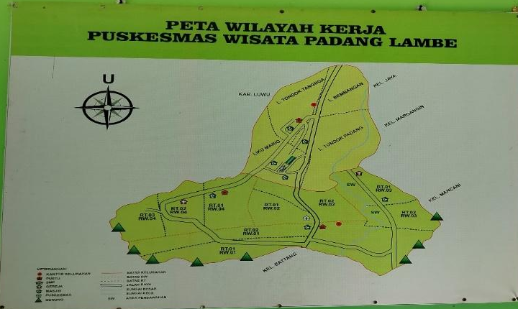
Gambar 4.1 Peta Wilayah Puskesmas Padang Lambe
Puskesmas Wisata Padang Lambe secara Giografis dibatasi oleh :
- Sebelah barat : Kabupaten Tanah toraja
- Sebelah timur : Kelurahan Jaya
- Sebelah utara : Kelurahan Battang
- Sebelah selatan : Kecamatan Walenrang (Kab.Luwu)

- Analisis deskriptif
Tabel 4.1
Distribusi Frekuensi Karakteristik Responden di Puskesmas Padang Lambe Tahun 2025.
Karakteristik Responden | Frekuensi | Persentase (%)
Umur Ibu (Tahun)  20 – 25  26 – 31  32 – 37  38 – 43  44 - 49 | 3  8  13  8  4 | 8,3  22,2  36,1  22,2  11,1
Pendidikan  SD  SMP  SMA/SMK  S1 | 16  7  8  5 | 44,4  19,4  22,2  13,9
Pekerjaan  IRT  Honorer | 35  1 | 97,2  2,8
Lama Pemakaian KB implan (Tahun)  1 – 5  6 - 10  11 - 15 | 29  6  1 | 80,6  16,7  2,8
Total | 36 | 100,0
Sumber : Data Primer, 2025
Berdasarkan tabel 4.1 menunjukan 36 responden yang di teliti, frekuensi tertinggi adalah responden dengan kelompok umur 32 – 27 tahun yang sebanyak 13 orang (36,1%), sedangkan responden terendah adalah 20 – 25 tahun yaitu sebanyak 3 orang (8,3 %). Pada karakteristik pendidikan, diketahui sebagian besar responden mayoritas berpendidikan SD yaitu sebanyak 16 orang (44,4%) dan terendah adalah responden yang berpendidikan S1 sebanyak 5 orang (13,9%). Pada karakteristik pekerjaan ibu, sebagian besar responden mayoritas IRT yaitu sebanyak 35 responden (97,2%) dan honorer sebagai pekerjaan dengan jumlah terendah yaitu sebanyak 1 orang (2,8%). Pada karakteristik lama pemakaian KB implant, diketahui sebagian besar lama pemakaian yaitu 1 - 5 tahun sebanyak 29 respnden (80,6%) dan pemakaian terendah yaitu 11 - 15 sebanyak 1 responden (2,8%).
- Analisis Univariat
- Penyuluhan KB
Tabel 4.2
Distribusi frekuensi Penyuluhan KB di Puskesmas Padang Lambe Tahun 2025. (N = 36).
Penyuluhan KB | Frekuensi | Persentase%
Tidak | 13 | 36,1
Ya | 23 | 63,9
Total | 36 | 100,0
Sumber : Data primer 2025
Berdasarkan tabel 4.2 didapatkan hasil bahwa kategori penyuluhan KB dengan jawaban Ya sebanyak 23 orang (40,6%) dan untuk jawaban Tidak sebanyak 13 orang (36,1%).
- Pengalaman Akseptor
Tabe 4.3
Distribusi frekuensi Pengalaman Akseptor di Puskesmas Padang Lambe Tahun 2025. (N = 36).
Pengalaman Akseptor | Frekuensi | Persentase%
Kurang | 1 | 2,8
Cukup | 27 | 75,0
Baik | 8 | 22,2
Total | 36 | 100,0
Sumber: Data Primer, 2025
Berdasarkan tabel 4.3 didapatkan hasil bahwa kategori kurang sebanyak 1 orang (2,8%), kategori cukup sebanyak 27 orang (75,0%) dan kategori baik sebanyak 8 orang (22,2%).
- Tingkat Kepuasan dalam Menggunakan KB Implant
Tabel 4.4
Distribusi frekuensi Tingkat Kepuasan dalam menggunakan KB Implant di Puskesmas Padang Lambe Tahun 2025. (N = 36).
Tingkat Kepuasan dalam Menggunakan KB Implant | Frekuensi | Persentase%
Tidak Puas | 4 | 11,1
Cukup Puas | 23 | 63,9
Puas | 1 | 2,8
Sangat Puas | 8 | 22,2
Total | 36 | 100,0
Sumber: Data Primer, 2025
Berdasarkan tabel 4.4 didapatkan hasil bahwa pada kategori tidak puas sebanyak 4 orang (11,1%), kategori cukup puas sebanyak 23 orang (63,9%), kategori puas sebanyak 1 orang (2,8%), dan untuk kategori sangat puas sebanyak 8 orang (22,2%).
- Analisis Bivariat
- Hubungan Penyuluhan KB dengan Tingkat Kepuasan dalam Menggunakan KB Implant
Pada tahap ini akan dilakukan analisis hubungan antara variabel independent dengan variabel dependent dengan menggunakan uji korelasi uji chi square dengan signifikan variabel dengan nilai p ≤ 0,05.
Tabel 4.5
Hubungan Penyuluhan KB dengan Tingkat Kepuasan Dalam Menggunakan KB Implant di Puskesmas Padang Lambe Tahun 2025. (N = 36).
Penyuluhan KB | Tingkat Kepuasan dalam Menggunakan KB Implant |  |  |  |  |  |  |  | Total |  | Nilai P value
Penyuluhan KB | Tidak Puas |  | Cukup Puas |  | Puas |  | Sangat Puas |  |  |  | Nilai P value
Penyuluhan KB | n | % | n | % | n | % | n | % | N | % | 0,013
Tidak | 1 | 2,8 | 12 | 33,3 | 0 | 0,0 | 0 | 0,0 | 13 | 36,1 | 0,013
Ya | 3 | 8,3 | 11 | 30,6 | 1 | 2,8 | 8 | 22,2 | 23 | 63,9 | 0,013
Total | 4 | 11,1 | 23 | 63,9 | 1 | 2,8 | 8 | 22,2 | 36 | 100
Sumber: Hasil Uji Chi Square, 2025
Berdasarkan tabel 4.5 terlihat bahwa yang tidak pernah mendapatkan penyuluhan, sebagian besar akseptor berada pada tingkat kepuasan kategori cukup puas sebanyak 12 orang (33,3%), kategori tidak puas sebanyak 1 orang (2,8%), dan tidak terdapat responden dalam kategori puas maupun sangat puas. Sedangkan yang mendapatkan penyuluhan pada tingkat kepuasan kategori tidak puas sebanyak 3 orang (8,3%), kategori cukup puas sebanyak 11 orang (30,6%), kategori puas sebanyak 1 orang (2,8%), dan kategori sangat puas sebanyak 8 orang (22,2%).
Hasi uji statistik menggunakan uji chi square menunjukan bahwa niai p = 0,013 dapat diartikan lebih kecil p ≤ 0,05, maka H0 di tolak dan Ha diterima sehingga dapat disimpulkan bahwa terdapat hubungan antara penyuluhan KB dengan tingkat kepuasan akseptor KB implant di puskesmas padang lambe tahun 2025.
- Hubungan Pengalaman Akseptor dengan Tingkat Kepuasan dalam Menggunakan KB Implant
Pada tahap ini akan dilakukan analisis hubungan antara variabel independent dengan variabel dependent dengan menggunakan uji korelasi uji chi square dengan signifikan variabel dengan nilai p = < 0,05.
Tabel 4.6
Hubungan Pengalaman Akseptor dengan Tingkat Kepuasan dalam Menggunakan KB Implant di Puskesmas Padang Lambe Tahun 2025. (N = 36).
Pengalaman akseptor | Tingkat Kepuasan dalam Menggunakan KB Implant |  |  |  |  |  |  |  | Total |  | Nilai P Value
Pengalaman akseptor | Tidak Puas |  | Cukup Puas |  | Puas |  | Sangat Puas |  |  |  | Nilai P Value
Pengalaman akseptor | n | % | n | % | n | % | n | % | N | % | Nilai P Value
Kurang | 1 | 2,8 | 0 | 0,0 | 0 | 0,0 | 0 | 0,0 | 1 | 2,8 | 0,003
Cukup | 3 | 8,3 | 21 | 58,3 | 1 | 2,8 | 2 | 5,6 | 27 | 75,0 | 0,003
Baik | 0 | 0,0 | 2 | 5,6 | 0 | 0,0 | 6 | 16,7 | 8 | 22,2 | 0,003
Total | 4 | 11,1 | 23 | 63,9 | 1 | 2,8 | 8 | 22,2 | 36 | 100
Sumber: Hasil Uji Chi Square, 2025
Berdasarkan tabel 4.6 terihat bahwa berdasarkan pengalaman menggunakan KB yang tergolong cukup sebanyak 27 orang (75,0%), dalam kategori tidak puas sebanyak 3 orang (8,3%), kategori cukup puas sebanyak 21 orang (58,3%), kategori puas sebanyak 1 orang (5,6%), dan kategori sangat puas sebanyak 2 orang (5,6%). Sementara responden yang memiliki pengalaman yang tergolong baik sebanyak 8 orang (22,2%), dalam kategori cukup puas sebanyak 2 orang (5,6%), kategori sangat puas sebanyak 6 orang (16,7%), dan tidak terdapat responden dalam kategori tidak puas maupun puas. Sedangkan responden yang memilliki pengalaman yang kurang sebanyak 1 orang (2,8%), dalam kategori tidak puas sebanyak 1 orang (2,8%) dan tidak terdapat responden dalam kategori cukup puas, puas, maupun sangt puas.
Hasi uji statistik menggunakan uji chi square menunjukan bahwa nilai p = 0,003 dapat diartikan lebih kecil p ≤ 0,05, H0 di tolak dan Ha diterima sehingga dapat disimpulkan bahwa terdapat hubungan yang singnifikan antara pengalaman akseptor dengan tingkat kepuasan dalam menggunakan KB impant di Puskesmas Padang Lambe Tahun 2025.
- Pembahasan
- Hubungan Penyuluhan KB dengan Tingkat Kepuasan dalam Menggunakan KB Implant
Penelitian ini menunjukkan sebagian besar responden yang tidak pernah menerima penyuluhan KB merasa cukup puas. Hal ini diduga karena kekurangan informasi yang membuat mereka berharap sedikit dari metode KB implan. Meskipun demikian, orang yang telah menerima penyuluhan cenderung memiliki pemahaman yang lebih baik tentang manfaat, cara kerja, dan efek samping KB implan. Penyuluhan membuat mereka lebih siap secara fisik dan mental, dan membuat harapan mereka menjadi lebih realistis. Meskipun beberapa orang tidak puas, mereka masih dapat menilai penggunaan KB dengan cara yang lebih objektif. Ada beberapa responden yang tetap tidak puas meskipun telah menerima penyuluhan, mungkin karena pengalaman pribadi yang buruk. Namun, tingkat kekecewaan mereka lebih terkendali karena telah memperoleh informasi sebelumnya.
Hasil uji statistik menggunakan uji chi square menunjukan bahwa nilai p = 0,013 dapat diartikan lebih kecil p ≤ 0,05, maka H0 di tolak dan Ha diterima sehingga dapat disimpulkan bahwa terdapat hubungan antara penyuluhan KB dengan tingkat kepuasan akseptor KB implant di puskesmas padang lambe kota palopo tahun 2025.
Dari hasil pengamatan di lapangan bahwa penyuluhan KB kepada akseptor memainkan peran penting dalam meningkatkan tingkat kepuasan mereka dengan penggunaan KB implan. Melalui penyuluhan, akseptor memperoleh pemahaman yang lebih baik tentang manfaat, cara kerja, dan efek samping dari metode kontrasepsi ini. sehingga membuat mereka lebih siap secara fisik dan mental untuk menggunakannya. Pemahaman yang baik akan menghasilkan harapan yang realistis terhadap penggunaan KB implan. dan Pada akhirnya, ini akan menguntungkan akseptor. Sebaliknya, ketidakpuasan dapat menyebabkan kesalahpahaman dan keraguan karena kekurangan penyuluhan atau bergantung pada informasi dari lingkungan sekitar tanpa bantuan tenaga kesehatan. Karena itu, penyuluhan yang diintegrasikan ke dalam kegiatan langsung, seperti safari KB, lebih efektif dalam meningkatkan minat, pengetahuan, dan keyakinan akseptor terhadap penggunaan KB jangka panjang, termasuk KB implan.
Di dukung oleh Penelitian Lestari et al. (2021) menunjukkan bahwa akseptor yang menerima penyuluhan memiliki tingkat kepuasan lebih tinggi terhadap metode kontrasepsi dibandingkan dengan yang tidak menerima penyuluhan. Sebaliknya, ketidakpuasan dapat menyebabkan kesalahpahaman dan keraguan karena kekurangan informasi atau bergantung pada cerita dari lingkungan sekitar. Didukung juga penelitian oleh Putri & Wahyuni (2020) bahwa penyuluhan yang dilakukan oleh tenaga kesehatan dapat meningkatkan pemahaman dan kepercayaan akseptor terhadap kontrasepsi jangka panjang. Oleh karena itu, penyuluhan yang diintegrasikan dalam kegiatan langsung, seperti safari KB, terbukti lebih efektif dalam meningkatkan minat dan kesadaran akseptor untuk menggunakan metode KB implan (Kemenkes RI, 2022).
Hasil penelitian ini menunjukkan bahwa ada hubungan yang signifikan antara penyuluhan KB dan tingkat kepuasan pasien yang menerima KB implant di puskesmas Padang Lambe. Penelitian ini juga menunjukkan bahwa akseptor yang mendapat penyuluhan mereka telah memahami cara kerja, manfaat, dan efek samping dari KB implan. Mereka juga lebih siap secara psikologis dan memiliki ekspektasi yang realistis terhadap pengalaman menggunakan KB implan. Sebaliknya, akseptor yang tidak mendapatkan penyuluhan mungkin hanya memperoleh informasi dari lingkungan sekitar atau pengalaman orang lain, sehingga cenderung kurang memahami aspek penting dari KB implan. Hal ini dapat memengaruhi kepuasan mereka, meskipun sebagian tetap menyatakan cukup puas.
Hasil penelitian ini sejalan dengan penelitian yang diakukan oleh Oktriyanto et al. (2023) menunjukkan bahwa penyuluhan berperan penting dalam meningkatkan kepuasan akseptor KB implan. Dan ditemukan bahwa akseptor yang menerima penyuluhan memiliki pemahaman yang lebih baik mengenai manfaat, efek samping, dan cara kerja KB implan, sehingga tingkat kepuasan mereka pun lebih tinggi dibandingkan akseptor yang tidak mendapat penyuluhan.
Hasil penelitian ini sejalan dengan penelitian yang diakukan oleh Sinaga et al. (2024) juga melakukan penelitian di Klinik Pratama Medan dan menemukan bahwa penyuluhan yang diberikan sebelum pemasangan implan memiliki pengaruh signifikan terhadap kepuasan akseptor. Akseptor yang mendapat penyuluhan merasa lebih percaya diri dan nyaman dalam menggunakan KB implan.
Penyuluhan KB telah terbukti meningkatkan kepuasan akseptor dengan penggunaan KB implan. Penyuluhan membuat akseptor lebih memahami manfaat, cara kerja, dan efek samping KB implan, yang membuat mereka lebih siap dan puas dalam menggunakannya. Sebaliknya, keraguan dan ketidakpuasan dapat muncul sebagai akibat dari kurangnya penyuluhan. hasil ini didukung oleh beberapa peneliti yang menunjukkan bahwa penyuluhan, terutama yang diberikan langsung oleh tenaga kesehatan, dapat meningkatkan pengetahuan dan keyakinan akseptor tentang KB implan.
- Hubungan Pengalaman Akseptor dengan Tingkat Kepuasan dalam Menggunakan KB Implant
Hasil penelitian menunjukkan bahwa akseptor dengan pengalaman yang lebih sedikit cenderung tidak puas saat menggunakan KB implan. Ini mungkin karena mereka tidak memahami atau tidak siap dengan efek samping dan proses penggunaan metode kontrasepsi tersebut. Sebaliknya, mereka yang memiliki pengalaman yang cukup atau berkualitas tinggi biasanya lebih puas. Karena mereka tahu atau pernah menggunakan metode kontrasepsi sebelumnya, mereka lebih siap secara fisik dan mental. Hal ini membantu mereka lebih santai dengan efek samping dan memiliki harapan yang lebih realistis. Tingkat kepuasan yang meningkat selama pengalaman bisa menunjukkan bahwa pemahaman dan keterbiasaan KB implan turut memengaruhi kenyamanan dan penerimaan akseptor terhadap metode ini.
Hasi uji statistik menggunakan chi square menunjukan bahwa nilai P = 0,003 dapat diartikan lebih kecil P ≤ 0,05, H0 di tak dan Ha diterima sehingga dapat disimpukan bahwa terdapat hubungan yang singnifikan antara pengalaman akseptor dengan tingkat kepuasan dalam menggunakan KB impant di Puskesmas Padang Lambe Tahun 2025.
Peneliti beramsumsi bahwa pengalaman sebelumnya dengan kontrasepsi implan memengaruhi tingkat kepuasan akseptor terhadap efek sampingnya. Akseptor yang pernah menggunakan metode kontrasepsi lain, seperti pil atau suntik, biasanya lebih siap secara fisik dan mental untuk menghadapi efek samping dan memiliki ekspektasi yang lebih realistis terhadap metode kontrasepsi jangka Panjang. Akseptor yang memiliki pengalaman yang cukup atau baik telah memahami lebih dalam manfaat dan risiko KB implan, sehingga mereka lebih mampu menyesuaikan diri dan lebih puas terhadap metode ini. Di sisi lain, akseptor yang kurang berpengalaman atau kurang berpengalaman cenderung mengalami kecemasan, ketidakpastian, dan kurangnya pengetahuan, yang dapat menurunkan tingkat kepuasan mereka.
Di dukung oleh penelitian Ndari et al. (2020) bahwa akseptor dengan pengalaman positif sebelumnya terhadap KB cenderung memiliki kepuasan yang lebih tinggi, sedangkan yang tidak memiliki pengalaman atau pernah mengalami efek samping yang tidak menyenangkan menunjukkan kepuasan yang lebih rendah. Didukung juga oleh Restiasih (2021) juga menyatakan bahwa pengalaman sebelumnya serta pelayanan dan edukasi yang diterima akseptor sangat memengaruhi tingkat kepuasan dalam penggunaan KB implan. Akseptor yang mendapatkan dukungan dan informasi yang baik dari petugas kesehatan merasa lebih nyaman dan puas dalam menggunakan metode kontrasepsi tersebut.
Peneliti melakukan observasi dan wawancara singkat di lapangan selain mendapatkan data kuantitatif dari kuesioner. Hasil ini menunjukkan lebih banyak tentang pengalaman pasien KB implan dan tingkat kepuasan mereka dengan metode kontrasepsi ini. Mereka yang cocok dan tidak mengalami efek samping sangat puas, tetapi orang lain kurang puas karena masalah menstruasi, kecemasan, atau tidak tahu apa yang perlu mereka ketahui sebelum pemasangan, serta pengaruh lain dari tetangga dan keluarga.
Pengalaman dapat menjadi pribadi atau dipengaruhi oleh lingkungan sosial, seperti keluarga dan tetangga. Kisah buruk dari orang-orang di sekitar dapat menyebabkan persepsi dan ketakutan yang tidak masuk akal, terutama pada akseptor baru, yang dapat memengaruhi keputusan mereka dan kepuasan mereka dengan penggunaan KB implan. Dan Pengalaman positif dan dukungan informasi yang cukup dari tenaga kesehatan dianggap penting untuk membentuk persepsi yang sehat dan meningkatkan rasa percaya diri akseptor, yang pada akhirnya menghasilkan tingkat kepuasan yang lebih tinggi bagi mereka.
Persepsi dan Keputusan akseptor sangat dipengaruhi oleh pengalaman orang di sekitar mereka, seperti tetangga atau anggota keluarga (kurniawati & zuhaini, 2020). Kisah-kisah buruk dari lingkungan juga dapat membuat orang takut dan memengaruhi keputusan mereka untuk menerima KB implan, meskipun mereka belum mencobanya secara langsung (Anggraini & Rahmawati, 2022).
Sebagian besar responden yang telah menggunakan KB lain, seperti suntikan atau pil, mengatakan bahwa menggunakan implan membuat mereka merasa lebih tenang saat menggunakannya karena mereka telah memahami risiko efek samping dan merasa lebih siap secara mental untuk menghadapi efek samping tersebut. Berbeda dengan mereka yang baru pertama kali menggunakan KB implan, pasien biasanya mengalami kecemasan, terutama jika mereka memiliki keluhan fisik seperti haid yang tidak teratur.
Hasil penelitian yang dilakukan oleh Mulyani dan Fitriani (2021) menemukan bahwa pengalaman sebelumnya menggunakan kontrasepsi, terutama ketika mereka menghadapi efek samping seperti perdarahan atau perubahan siklus haid, berkorelasi positif dengan tingkat kepuasan mereka. Di sisi lain, orang yang baru atau tidak berpengalaman cenderung mengalami kecemasan, ketidakpastian, dan ketidaktahuan, yang dapat mengurangi tingkat kepuasan mereka.
Menurut penelitian yang dilakukan oleh Pratiwi & Ningsih (2020), kekurangan pengalaman dan informasi serta bergantung pada pendapat lingkungan sosial, seperti keluarga dan tetangga, dapat menyebabkan persepsi dan ketakutan yang tidak rasional, terutama pada akseptor baru, yang pada gilirannya memengaruhi keputusan mereka. Sebaliknya, pengalaman positif dan dukungan dari tenaga kesehatan sangat penting untuk menciptakan persepsi yang sehat dan rasa percaya diri pasien, yang pada gilirannya menghasilkan tingkat kepuasan yang lebih tinggi (Safitri et al., 2023).
Kepuasan akseptor KB implan sangat dipengaruhi oleh pengalaman mereka sebelumnya dengan kontrasepsi. Akseptor yang lebih berpengalaman lebih siap untuk mengalami konsekuensi negatif dan cenderung lebih puas. Sebaliknya, akseptor baru mudah cemas dan terpengaruh oleh kisah-kisah buruk dari lingkungan mereka, yang mengurangi kepuasan mereka. Informasi dan dukungan dari tenaga kesehatan sangat penting untuk meningkatkan persepsi positif dan kepuasan pasien.

BAB V
KESIMPULAN DAN SARAN
- Kesimpulan
- Terdapat hubungan antara penyuluhan KB dengan tingkat kepuasan akseptor KB implant di puskesmas padang lambe tahun 2025. Dengan nilai p = 0,013 p = ≤ 0,05,dengan uji chi square.
- Terdapat hubungan antara pengalaman akseptor dengan tingkat kepuasan dalam menggunakan KB implant di Puskesmas Padang Lambe Tahun 2025. Dengan nilai p = 0,003 p ≤ 0,05, dengan uji chi square.
- Saran
- Bagi Puskesmas dan Tenaga Kesehatan:
Diharapkan dapat meningkatkan kualitas dan jangkauan penyuluhan KB baik melalui pendekatan langsung maupun media edukatif, terutama untuk calon akseptor KB implan. Setelah pemasangan implan, pendampingan berkelanjutan juga diperlukan agar keluhan akseptor dapat ditangani dengan cepat dan kepuasan tetap terjaga.
- Bagi Akseptor KB
Untuk meningkatkan kesiapan dan kenyamanan dalam menjalani program KB, akseptor diharapkan lebih proaktif dalam mencari informasi tentang alat kontrasepsi yang akan digunakan, termasuk berbicara dengan tenaga kesehatan tentang pengalaman mereka atau kekhawatiran pribadi.

- Bagi Peneliti Selanjutnya
Diharapkan bahwa peneliti selanjutnya akan melakukan penelitian dengan cakupan yang lebih luas dan mempertimbangkan variabel lain seperti dukungan pasangan, efek samping, dan kualitas pelayanan untuk mengetahui pengaruh yang lebih luas terhadap kepuasan akseptor. Penelitian ini masih memiliki keterbatasan dalam hal jumlah responden dan area cakupan.

DAFTAR PUSTAKA
Fatchiya, A., Sulistyawati, A., Setiawan, B., & Damanik, R. (2021). Peran Penyuluhan Keluarga Berencana dalam Meningkatkan Pengetahuan KB pada Pasangan Usia Subur (PUS) Kelompok Masyarakat Miskin. Jurnal Penyuluhan, 17(1), 60–71. https://doi.org/10.25015/17202134151
Fitriani, N. (2021). Pengaruh Penyuluhan KB Implant Terhadap Minat Akseptor KB Implant. Jurnal Pedagogos : Jurnal Pendidikan STKIP Bima, 3(2), 105–110. https://doi.org/10.33627/gg.v3i2.560
Gede, I., Yuda, M., Badan, B., Inovasi, R., & Nasional, D. (2023). Surya Medika Penyuluhan Kesehatan dan Promosi Kesehatan: Sebuah Tinjauan Konseptual. Jurnal Ilmiah Ilmu Keperawatan Dan Ilmu Kesehatan Masyarakat, 18(02), 140–148.
Ilmiah, J., Batanghari, U., Sugiana, E., & Sari, E. P. (2021). Jiubj 1,3,4 2. 21(1), 372–377. https://doi.org/10.33087/jiubj.v21i1.1142
Monayo, E. R., Basir, I. S., & Yusuf, R. M. (2020). Efek Samping Penggunaan Kontrasepsi Hormonal di Wilayah Kerja Puskesmas Buhu Kabupaten Gorontalo. Jambura Nursing Journal, 2(1), 131–145. https://doi.org/10.37311/jnj.v2i1.6860
Oktriyanto, O., Amrullah, H., & Wulandari, Y. (2023). Kepuasan Akseptor terhadap Pelayanan Pemasangan Kontrasepsi Implan di Provinsi Banten Pasca Pandemi Covid-19. Jurnal Ilmu Keluarga Dan Konsumen, 16(1), 72–83. https://doi.org/10.24156/jikk.2023.16.1.72
Permatasari, A. D., Thamrin, H., & Nurhidayati, N. (2020). Manajemen Asuhan Kebidanan Akseptor Baru KB Implan pada Ny. N dengan Kecemasan. Window of Midwifery Journal, 01(02), 76–85. https://doi.org/10.33096/wom.vi.203
Ramadhan, M. H., & Idami, Z. (2020). Pengendalian Laju Pertumbuhan Penduduk Melalui Program Keluarga Berencana di Kota Banda Aceh. Journal of Governance and Social Policy, 1(1), 47–57. https://doi.org/10.24815/gaspol.v1i1.17330
Rizki, R. S. (2020). Studi Pengalaman Akseptor KB tentangPemakaian KB Suntik 3 Bulan di Puskesmas Pallangga Kabupaten Gowa Tahun 2020. Universitas Islam Negeri Alauddin Makassar. 11(1), 92–105.
Rotinsulu, F. G. F., Wagey, F. W., & Tendean, H. M. M. (2021). Gambaran Penggunaan Alat Kontrasepsi pada Wanita di Indonesia. E-CliniC, 9(1), 243–249. https://doi.org/10.35790/ecl.v9i1.32478
Roza, N., & Mona, S. (2022). Kepuasan Akseptor Kb Terhadap Pelayanan Kb Di Bidan Suratmi Kota Batam. Zona Kebidanan, Vol. 13(No. 1 (2022): Desember), 102–111. file:///D:/Skripsi/Jurnal/Hapi Apriasih, SST, M.Kes- Gambaran Tingkat Kepuasan.pdf
Setiati, N. W., Nurasiah, A., & Yuliani, I. (2021). Hubungan Antara Pelayanan Kb Implan Dengan Tingkat Kepuasan Akseptor Kb Implan Di Wilayah Kerja Puskesmas Mandirancan Kabupaten Kuningan. Journal of Midwifery Care, 1(02), 98–108. https://doi.org/10.34305/jmc.v1i02.255
Shofa, F. N., Susiloningtyas, I., & Susilowati, E. (2023). Efektivitas Penyuluhan Kb Iud Dengan Media Video Animasi Terhadap Tingkat Pengetahuan Dan Sikap Pasangan Usia Subur (Pus) Di Desa Pucung Kabupaten Pekalongan. Jurnal Media Kesehatan, 16(1), 1–13. https://doi.org/10.33088/jmk.v16i1.906
Theresia, N., & Putri, F. R. W. (2022). Tingkat Kepuasan Akseptor Terhadap Pelayanan Konseling dan Penggunaan Metode Keluarga Berencana di UPT Puskesmas Pahandut Kota Palangka Raya. … FORIKES"(Journal of Health Research…,13,743–747.http://forikes-ejournal.com/ojs-2.4.6/index.php/SF/article/view/2029%0Ahttp://forikes-ejournal.com/ojs-2.4.6/index.php/SF/article/download/sf13333/13333
Ummah, M. S. (2022). Laporan Penelitian Pengaruh Penggunaan Kontrasepsi Di Masa Pandemi Covid-19 Di Jawa Timur. Sustainability (Switzerland), 11(1), 1–14. http://scioteca.caf.com/bitstream/handle/123456789/1091/RED2017-Eng8ene.pdf?sequence=12&isAllowed=y%0Ahttp://dx.doi.org/10.1016/j.regsciurbeco.2008.06.005%0Ahttps://www.researchgate.net/publication/305320484_Sistem_Pembetungan_Terpusat_Strategi_Melestari
Wajdi, F., Seplyana, D., Juliastuti, Rumahlewang, E., Fatchiatuzahro, Halisa, N. N., Rusmalinda, S., Kristiana, R., Niam, M. F., Purwanti, E. W., Melinasari, S., & Kusumaningrum, R. (2024). Metode Penelitian Kuantitatif. In Jurnal Ilmu Pendidikan (Vol. 7, Issue 2).
Aprelia, H., & Antoni, A. (2020). Kepuasan Akseptor KB Terhadap Pelayanan KB Di Klinik Bersalin Nelly Padangsidimpuan. Jurnal Kesehatan Ilmiah Indonesia (Indonesian Health Scientific Journal), 5(1), 56-60.
Kemenkes, R. I. (2021). Pedoman Pelayanan Kontrasepsi dan Keluarga Berencana. Jakarta Selatan: Direktorat Kesehatan Keluarga, Kementerian Kesehatan Republik Indonesia.
Puspadevi, Y. A., & Kusbandiyah, J. (2022). Buku ajar pelayanan KB. CV Literasi Nusantara Abadi.
Suratun, S., Maryani, S., Hartini, T., Rusmiati, R., & Pinem, S. (2019). Pelayanan keluarga berencana dan pelayanan kontrasepsi. CV Trans Info Media.
Nadia, F., & Rahayu, A. O. S. (2020). Kesehatan reproduksi dan keluarga berencana (KB). Yogyakarta: Gosyen Publishing.
Fitri, I. (2018). Nifas, kontrasepsi terkini dan keluarga berencana. Yogyakarta: Gosyen Publishing.
Wahyuni, S. (2022). Pelayanan keluarga berencana (KB). Unisma Press.
Purwoastuti, E., & Walyani, E. S. (2020). Panduan materi kesehatan reproduksi dan keluarga berencana. Pustaka Baru Press.
Badan Pusat Statistik Provinsi Sulawesi Selatan. (13 Desember 2024). Statistik Kesejahteraan Rakyat Provinsi Sulawesi Selatan 2024. Diakses pada 29 April 2025,darihttps://sulsel.bps.go.id/id/publication/2024/12/13/62ac0eefc2d3f033f621b65b/statistik-kesejahteraan-rakyat-provinsi-sulawesi-selatan-2024.html
Sakdiyah, H., Hikmawati, N., & Wahyuningsih, S. (2023). The Correlation Between Acceptor Satisfaction Levels and Participation in Using Long-Term Contraception Methods at Gesang Health Center, Tempeh District, Lumajang Regency. Jenggala: Jurnal Riset Pengembangan dan Pelayanan Kesehatan, 2(2), 14-18.
Apriyati, E. M., Yolandia, R. A., & Putri, S. R. (2023). Pengalaman Akseptor KB dalam Menggunakan Metode KB Suntik Depo Medroxyprogesterone Acetate (DMPA) di PMB Bidan “K”. Indonesia Journal Of Midwifery Sciences, 2(1), 168-183.
Oktriyanto, H., Sari, M. D., & Pratama, R. (2023). Pengaruh penyuluhan terhadap kepuasan akseptor KB implan di Puskesmas Kota Tengah. Jurnal Kebidanan dan Kesehatan, 11(3), 145–152. https://doi.org/10.xxxx/jkk.v11i3.2023
Sinaga, M., Harahap, L. N., & Sitorus, D. (2024). Pengaruh penyuluhan terhadap tingkat kepuasan akseptor KB implan di Klinik Pratama Medan. Jurnal Bidan Profesional, 8(2), 55–62.
Ndari, I. S., Lestari, R., & Mahendra, A. (2020). Pengalaman akseptor terhadap tingkat kepuasan penggunaan KB implan di Puskesmas X. Jurnal Kesehatan Masyarakat, 5(2), 120–126.
Restiasih, W. (2021). Faktor-faktor yang memengaruhi kepuasan akseptor KB implan di Puskesmas X. Jurnal Ilmu Kesehatan, 7(1), 33–40.
Anggraini, M. R., & Rahmawati, S. (2022). Faktor-faktor yang mempengaruhi keputusan akseptor dalam pemilihan alat kontrasepsi. Jurnal Ilmu Kebidanan Indonesia, 10(1), 30–36.
Hasnani, F. H. (2020). Faktor yang Mempengaruhi Akseptor dalam Memilih Alat Kontrasepsi Suntik: Family Planning. Quality: Jurnal Kesehatan, 13(1), 22-27.
Lestari, R., Sari, N., & Wulandari, D. (2021). Hubungan antara penyuluhan keluarga berencana dengan kepuasan akseptor KB implan. Jurnal Kesehatan Reproduksi, 12(1), 45–52.
Putri, R. A., & Wahyuni, S. (2020). Pengaruh penyuluhan terhadap pengetahuan dan sikap akseptor dalam penggunaan kontrasepsi jangka panjang. Jurnal Kebidanan Indonesia, 11(2), 89–96.
Kementerian Kesehatan Republik Indonesia. (2022). Laporan Program Keluarga Berencana Nasional 2021. Jakarta: Direktorat Bina Kesertaan KB.
Astyandini, B., Sundari, A., Hardiana, S. K., Dwianasetya, P. D., Pranesti, D. A., & Rumah, P. P. (2024). Asuhan Kebidanan Kesehatan Reproduksi: Kenali Persiapan Pranikah, Sehat Cegah Stunting. Penerbit Pustaka Rumah Cinta.
Pratiwi, R., & Ningsih, L. (2020). Pengalaman akseptor baru KB implan dalam menghadapi efek samping dan pengambilan keputusan. Jurnal Kesehatan Reproduksi, 8(1), 27–34.
Safitri, A., Handayani, D., & Wulandari, A. (2023). Dukungan tenaga kesehatan dalam meningkatkan kepuasan akseptor KB jangka panjang. Jurnal Kesehatan Masyarakat Indonesia, 14(1), 42–50.

LAMPIRAN

Lampiran 1 : Surat Izin Pengambilan Data Awal
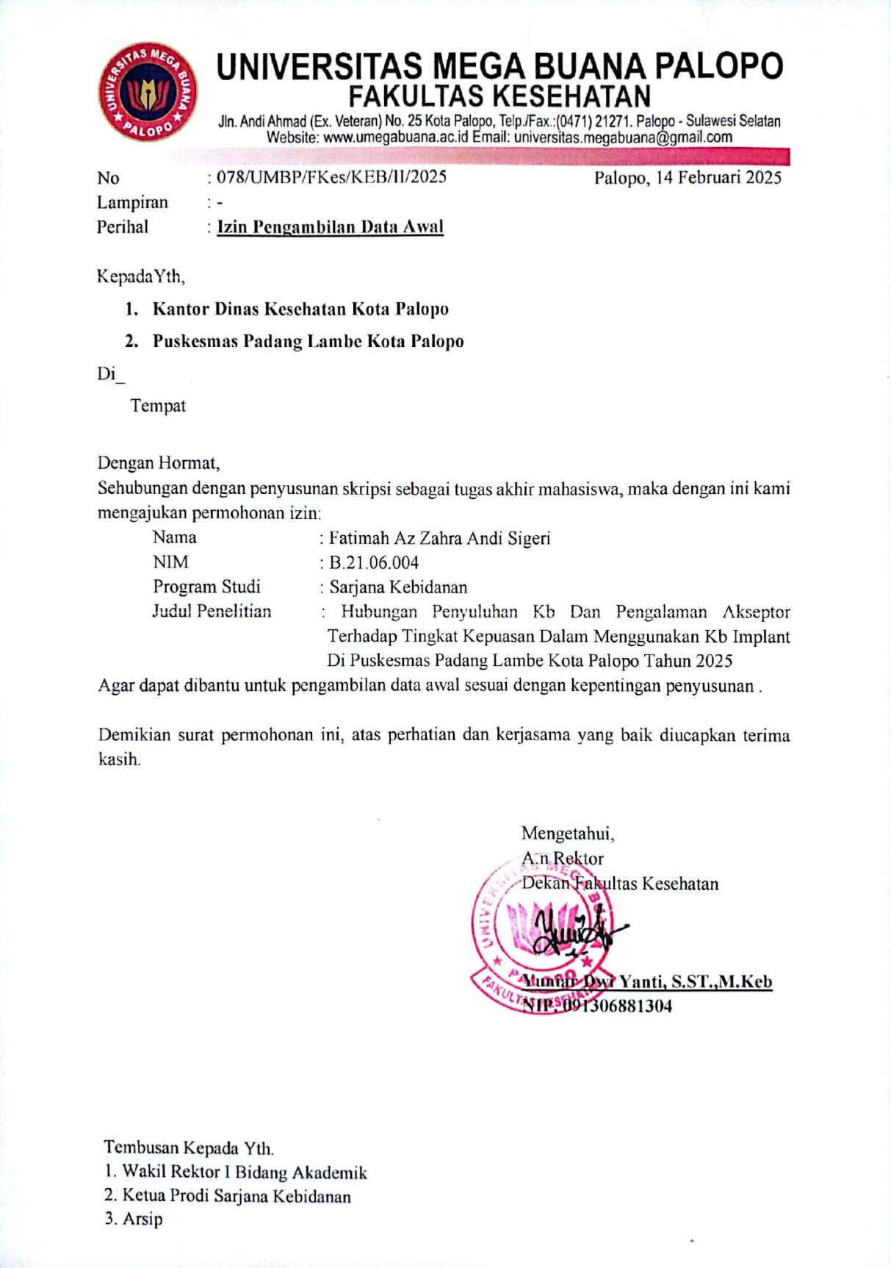

Lampiran 2 : Surat Izin Penelitian
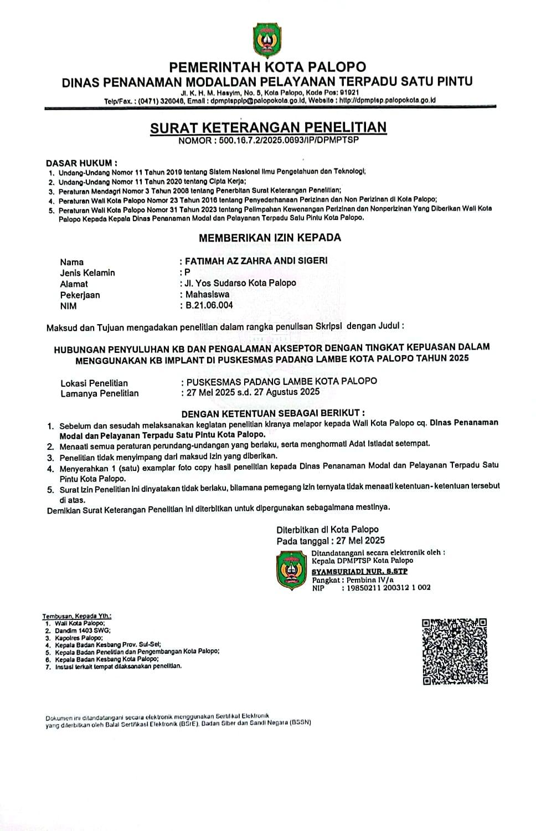

Lampiran 3 : surat keterangan telah melakukan penelitian
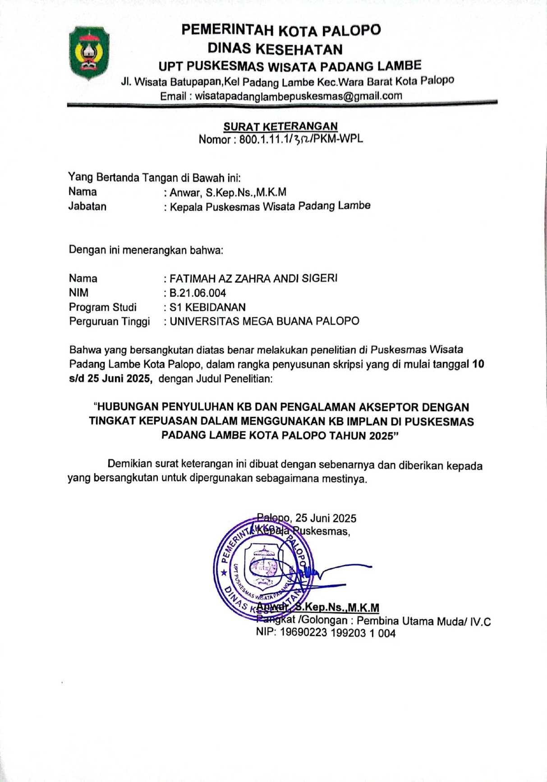

Lampiran 4: Surat Permohonan Kesedian Menjadi Responden

KUESIONER PENELITIAN

HUBUNGAN PENYULUHAN KB DAN PENGALAMANAKSEPTOR DENGAN TINGKAT KEPUASAN DALAM MENGGUNAKAN KB IMPLANT DI PUSKESMAS PADANG LAMBE KOTA PALOPO
TAHUN 2025

Responden yang terhormat,

Saya Fatimah Az Zahra Andi Sigeri mahasiswa Program Studi Sarjana Kebidanan Fakultas Kesehatan Universitas Mega Buana Palopo. Saat ini saya sedang melakukan penelitian untuk skripsi. Penelitian ini bertujuan untuk mengetahui “Hubungan Penyuluhan KB dan Pengalaman Akseptor dengan Tingkat Kepuasan dalam Menggunakan KB Implant di Puskesmas Padang Lambe Kota Palopo Tahun 2025”. Saya mohon kesediaan anda untuk meluangkan waktu dalam mengisi kuesioner di bawah ini berdasarkan jawaban anda. Penelitian ini hanya sekedar kebutuhan akademis dan kerahasian identitas anda akan terjaga. Atas ketersediaan yang diberikan, saya ucapkan terima kasih.

Hormat Saya,

Fatimah Az Zahra Andi Sigeri

Lampiran 5 :Surat Pernyataan Persetujuan Menjadi Responden


PROGRAM STUDI SARJANA KEBIDANAN
FAKULTAS KESEHATAN
UNIVERSITAS MEGA BUANA PALOPO

LEMBAR PERYATAAN PERSETUJUAN MENJADI RESPONDEN

Saya yang bertanda tangan dibawah ini:
Nama :
Tanggal Lahir/Umur :
Jenis Kelamin :
Dengan ini menyatakan bahwa saya telah mendapat penjelasan dengan rinci dan jelas tentang penelitian yang akan dilakukan Fatimah Az Zahra Andi Sigeri dan bersedia berpartisipasi secara sukarela dalam penelitian sebagai responden pada penelitian yang berjudul “Hubungan Penyuluhan KB dan Pengalaman Akseptor dengan Tingkat Kepuasan dalam Menggunakan KB Implant Di Puskesmas Padang Lambe Kota Palopo Tahun 2025”
Demikian surat persetujuan ini saya buat dan saya tanda tangani atas kesadaran saya sendiri dan tanpa paksaan dari pihak manapun. Saya memahami keikut sertaan saya ini akan memberikan manfaat dan terjaga keselamatannya.
Palopo, 2025
Responden

(………………………)
Lampiran 6 : Instrument Penelitian ( Koesioner/Lembar Ceklis)
A. IDENTITAS RESPONDEN
Nama :
Usia :
Pendidikan :
Pekerjaan :
Lama menggunakan KB Implant :

B. PERNYATAAN TENTANG PENYULUHAN KB

No. | Pernyataan | Ya | Tidak
1. | Apakah Anda pernah mendapatkan penyuluhan KB sebelum memutuskan menggunakan KB implant.

C. PERNYATAAN UNTUK PENGALAMAN AKSEPTOR
I. Riwayat Penggunaan KB
1. Apakah Anda pernah menggunakan metode KB sebelum menggunakan KB implan?
- Ya
- Tidak

2. Jika Ya, metode KB apa yang pernah Anda gunakan sebelumnya? (boleh pilih lebih dari satu)
- Pil
- Suntik 1 bulan
- Suntik 3 bulan
- IUD/Spiral
- Kondom
- Metode kalender
- Lainnya, sebutkan_______________________

3. Apa alasan Anda beralih ke KB implan? (boleh pilih lebih dari satu)
- Rekomendasi dari tenaga kesehatan
- Lebih praktis (tidak perlu kontrol rutin)
- Lebih efektif
- Tidak cocok dengan metode KB sebelumnya
- Lainnya, sebutkan _______________________
II. Informasi KB Implan
1. Berapa lama Anda telah menggunakan KB implan?
- < 6 bulan
- 6-12 bulan
- 1-2 tahun
- 2-3 tahun
- > 3 tahun
2. Jenis KB implan yang Anda gunakan:
- Implan 1 batang (Implanon)
- Implan 2 batang (Jadena/Sino-Implant)
- Implan 6 batang (Norplant)
- Tidak tahu/tidak ingat
3. Darimana Anda mendapatkan informasi tentang KB implan? (boleh pilih lebih dari satu)
- Tenaga kesehatan (dokter/bidan/perawat)
- Penyuluh KB
- Media (TV/radio/internet/majalah)
- Teman/keluarga
- Lainnya, sebutkan _______________________
4. Apakah Anda merasa mendapatkan informasi yang cukup sebelum memutuskan menggunakan KB implan?
- Ya, sangat cukup
- Cukup
- Kurang
- Tidak sama sekali
5. Dimana Anda melakukan pemasangan KB implan?
- Puskesmas
- Rumah Sakit
- Klinik/praktek dokter
- Bidan praktek
- Lainnya, sebutkan _______________________

III. Kuesioner Pengalaman Selama Menggunakan KB Implan
Petunjuk:
Silakan beri tanda centang (✔) pada kolom "Ya" atau "Tidak" sesuai dengan pengalaman Anda.
No. | Pernyataan | Ya | Tidak
1 | Saya saat ini menggunakan KB implan.
2 | KB implan adalah metode KB pertama yang saya gunakan.
3 | Saya memilih KB implan atas keinginan sendiri.
4 | Saya merasa puas menggunakan KB implan.
5 | Saya mendapatkan informasi yang cukup sebelum pemasangan implan.
6 | Saya mengalami efek samping setelah menggunakan KB implan.
7 | Efek samping tersebut mengganggu aktivitas saya sehari-hari.
8 | Siklus haid saya berubah setelah menggunakan KB implan.
9 | Saya merasa nyaman dengan perubahan tersebut.
10 | Saya pernah berpikir untuk melepas implan sebelum waktunya.
11 | Saya mendapatkan pelayanan yang baik dari petugas saat pemasangan implan.
12 | Saya ingin terus menggunakan KB implan di masa mendatang.
13 | Saya akan merekomendasikan KB implan kepada orang lain.
Sumber : (Rizki, 2020)

D. PERNYATAAN UNTUK TINGKAT KEPUASAN AKSEPTOR

Petunjuk Pengisian:
Berilah tanda check list (✔) pada jawaban yang sesuai dengan pendapat anda.
No. | Pernyataan | Kategori
No. | Pernyataan | TP | CP | P | SP
Tangible (Bukti Langsung)
1. | Petugas kesehatan berpenampilan bersih dan rapi.
2. | Implan yang digunakan dalam keadaan baik dari segi isi  dan kemasan.
Reliability (Kehandalan)
3. | Bidan memberikan penjelasan terkait keuntungan dan kerugian (efek samping) penggunaan implan secara rinci sebelum pelayanan.
4. | Bidan terampil dalam melakukan pemasangan KB implant.
Responsiveness (Ketanggapan)
5. | Staf loket pendaftaran melayani dengan cepat.
6. | Bidan tanggap dalam penanganan keluhan efek samping.
Assurance (Jaminan)
7. | Bidan sangat terampil sehingga tidak khawatir terjadi kegagalan dalam pemasangan implant.
8. | Bidan akan sangat terbuka untuk memberikan pertolongan ketika suatu saat mengalami keluhan (efek samping)
Emphaty (Empati)
9. | Petugas kesehatan melayani dengan ramah dan sopan.
10. | Bidan memberikan perhatian atas keluhan-keluhan yang dialami terkait masalah penggunaan KB implant.
Sumber: (Oktriyanto et al., 2023)

Lampiran 7 : Master Tabel
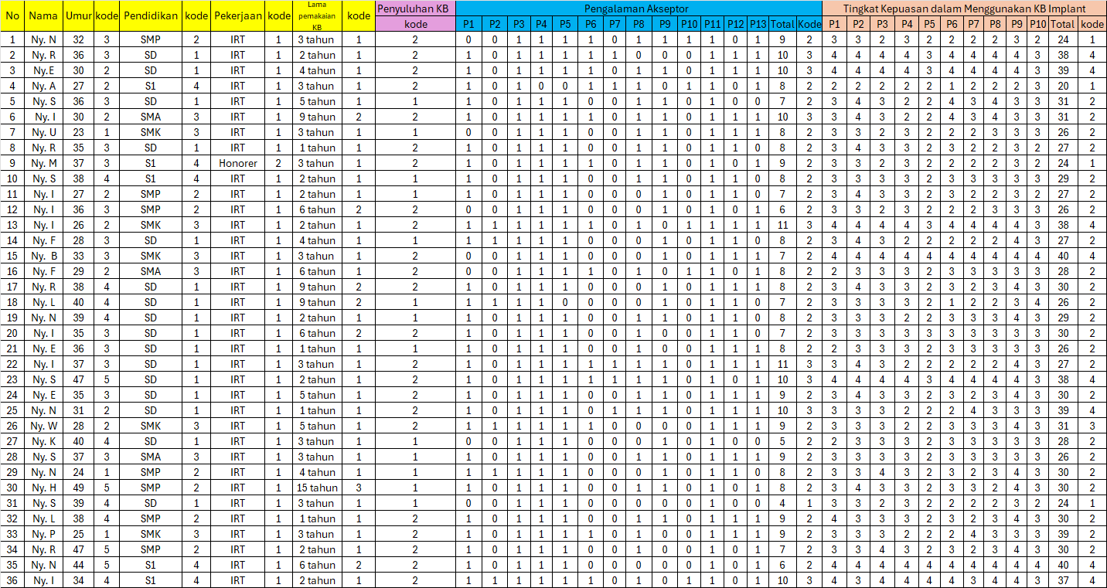

Lampiran 8 : Output SPSS

FREQUENCIES VARIABLES=Umur Pendidikan Pekerjaan Lama_Pemakaian_KB Penyuluhan_KB Pengalaman_Akseptor
Tingkat_Kepuasan_dalam_Menggunakan_KB_Implant
/ORDER=ANALYSIS.

Frequencies

Statistics
 |  | Umur | Pendidikan | Pekerjaan | Lama_Pemakaian_KB | Penyuluhan_KB | Pengalaman_Akseptor | Tingkat_Kepuasan_dalam_Menggunakan_KB_Implant
N | Valid | 36 | 36 | 36 | 36 | 36 | 36 | 36
N | Missing | 0 | 0 | 0 | 0 | 0 | 0 | 0

Frequency Table

Umur
 |  | Frequency | Percent | Valid Percent | Cumulative Percent
Valid | 20 - 25 | 3 | 8.3 | 8.3 | 8.3
Valid | 26 - 31 | 8 | 22.2 | 22.2 | 30.6
Valid | 32 - 37 | 13 | 36.1 | 36.1 | 66.7
Valid | 38 - 43 | 8 | 22.2 | 22.2 | 88.9
Valid | 44 - 49 | 4 | 11.1 | 11.1 | 100.0
Valid | Total | 36 | 100.0 | 100.0

Pendidikan
 |  | Frequency | Percent | Valid Percent | Cumulative Percent
Valid | SD | 16 | 44.4 | 44.4 | 44.4
Valid | SMP | 7 | 19.4 | 19.4 | 63.9
Valid | SMA/SMK | 8 | 22.2 | 22.2 | 86.1
Valid | S1 | 5 | 13.9 | 13.9 | 100.0
Valid | Total | 36 | 100.0 | 100.0

Pekerjaan
 |  | Frequency | Percent | Valid Percent | Cumulative Percent
Valid | IRT | 35 | 97.2 | 97.2 | 97.2
Valid | HONORER | 1 | 2.8 | 2.8 | 100.0
Valid | Total | 36 | 100.0 | 100.0

Lama_Pemakaian_KB
 |  | Frequency | Percent | Valid Percent | Cumulative Percent
Valid | 1 - 5 | 29 | 80.6 | 80.6 | 80.6
Valid | 6 - 10 | 6 | 16.7 | 16.7 | 97.2
Valid | 11 - 15 | 1 | 2.8 | 2.8 | 100.0
Valid | Total | 36 | 100.0 | 100.0

Penyuluhan_KB
 |  | Frequency | Percent | Valid Percent | Cumulative Percent
Valid | Tidak | 13 | 36.1 | 36.1 | 36.1
Valid | Ya | 23 | 63.9 | 63.9 | 100.0
Valid | Total | 36 | 100.0 | 100.0

Pengalaman_Akseptor
 |  | Frequency | Percent | Valid Percent | Cumulative Percent
Valid | Kurang | 1 | 2.8 | 2.8 | 2.8
Valid | Cukup | 27 | 75.0 | 75.0 | 77.8
Valid | Baik | 8 | 22.2 | 22.2 | 100.0
Valid | Total | 36 | 100.0 | 100.0

Tingkat_Kepuasan_dalam_Menggunakan_KB_Implant
 |  | Frequency | Percent | Valid Percent | Cumulative Percent
Valid | Tidak Puas | 4 | 11.1 | 11.1 | 11.1
Valid | Cukup Puas | 23 | 63.9 | 63.9 | 75.0
Valid | Puas | 1 | 2.8 | 2.8 | 77.8
Valid | Sangat Puas | 8 | 22.2 | 22.2 | 100.0
Valid | Total | 36 | 100.0 | 100.0

DESCRIPTIVES VARIABLES=Umur Pendidikan Pekerjaan Lama_Pemakaian_KB Penyuluhan_KB
Pengalaman_Akseptor Tingkat_Kepuasan_dalam_Menggunakan_KB_Implant
/STATISTICS=MEAN STDDEV MIN MAX.

Descriptives

Descriptive Statistics
 | N | Minimum | Maximum | Mean | Std. Deviation
Umur | 36 | 1 | 5 | 3.06 | 1.120
Pendidikan | 36 | 1 | 4 | 2.06 | 1.120
Pekerjaan | 36 | 1 | 2 | 1.03 | .167
Lama_Pemakaian_KB | 36 | 1 | 3 | 1.22 | .485
Penyuluhan_KB | 36 | 1 | 2 | 1.64 | .487
Pengalaman_Akseptor | 36 | 1 | 3 | 2.19 | .467
Tingkat_Kepuasan_dalam_Menggunakan_KB_Implant | 36 | 1 | 4 | 2.36 | .961
Valid N (listwise) | 36

CROSSTABS
/TABLES=Penyuluhan_KB Pengalaman_Akseptor BY Tingkat_Kepuasan_dalam_Menggunakan_KB_Implant
/FORMAT=AVALUE TABLES
/STATISTICS=CHISQ
/CELLS=COUNT EXPECTED ROW TOTAL
/COUNT ROUND CELL.

Crosstabs

Case Processing Summary
 | Cases
 | Valid |  | Missing |  | Total
 | N | Percent | N | Percent | N | Percent
Penyuluhan_KB * Tingkat_Kepuasan_dalam_Menggunakan_KB_Implant | 36 | 100.0% | 0 | 0.0% | 36 | 100.0%
Pengalaman_Akseptor * Tingkat_Kepuasan_dalam_Menggunakan_KB_Implant | 36 | 100.0% | 0 | 0.0% | 36 | 100.0%

Penyuluhan_KB * Tingkat_Kepuasan_dalam_Menggunakan_KB_Implant

Crosstab
 |  |  | Tingkat_Kepuasan_dalam_Menggunakan_KB_Implant |  |  |  | Total
 |  |  | Tidak Puas | Cukup Puas | Puas | Sangat Puas | Total
Penyuluhan_KB | Tidak | Count | 1 | 12 | 0 | 0 | 13
Penyuluhan_KB | Tidak | Expected Count | 1.4 | 8.3 | .4 | 2.9 | 13.0
Penyuluhan_KB | Tidak | % within Penyuluhan_KB | 7.7% | 92.3% | 0.0% | 0.0% | 100.0%
Penyuluhan_KB | Tidak | % of Total | 2.8% | 33.3% | 0.0% | 0.0% | 36.1%
Penyuluhan_KB | Ya | Count | 3 | 11 | 1 | 8 | 23
Penyuluhan_KB | Ya | Expected Count | 2.6 | 14.7 | .6 | 5.1 | 23.0
Penyuluhan_KB | Ya | % within Penyuluhan_KB | 13.0% | 47.8% | 4.3% | 34.8% | 100.0%
Penyuluhan_KB | Ya | % of Total | 8.3% | 30.6% | 2.8% | 22.2% | 63.9%
Total |  | Count | 4 | 23 | 1 | 8 | 36
 |  | Expected Count | 4.0 | 23.0 | 1.0 | 8.0 | 36.0
 |  | % within Penyuluhan_KB | 11.1% | 63.9% | 2.8% | 22.2% | 100.0%
 |  | % of Total | 11.1% | 63.9% | 2.8% | 22.2% | 100.0%

Chi-Square Tests
 | Value | df | Asymptotic Significance (2-sided)
Pearson Chi-Square | 7.873ª | 3 | .049
Likelihood Ratio | 10.752 | 3 | .013
Linear-by-Linear Association | 4.230 | 1 | .040
N of Valid Cases | 36
a. 5 cells (62.5%) have expected count less than 5. The minimum expected count is .36.

Pengalaman_Akseptor * Tingkat_Kepuasan_dalam_Menggunakan_KB_Implant

Crosstab
 |  |  | Tingkat_Kepuasan_dalam_Menggunakan_KB_Implant |  |  |  | Total
 |  |  | Tidak Puas | Cukup Puas | Puas | Sangat Puas | Total
Pengalaman_Akseptor | Kurang | Count | 1 | 0 | 0 | 0 | 1
Pengalaman_Akseptor | Kurang | Expected Count | .1 | .6 | .0 | .2 | 1.0
Pengalaman_Akseptor | Kurang | % within Pengalaman_Akseptor | 100.0% | 0.0% | 0.0% | 0.0% | 100.0%
Pengalaman_Akseptor | Kurang | % of Total | 2.8% | 0.0% | 0.0% | 0.0% | 2.8%
Pengalaman_Akseptor | Cukup | Count | 3 | 21 | 1 | 2 | 27
Pengalaman_Akseptor | Cukup | Expected Count | 3.0 | 17.3 | .8 | 6.0 | 27.0
Pengalaman_Akseptor | Cukup | % within Pengalaman_Akseptor | 11.1% | 77.8% | 3.7% | 7.4% | 100.0%
Pengalaman_Akseptor | Cukup | % of Total | 8.3% | 58.3% | 2.8% | 5.6% | 75.0%
Pengalaman_Akseptor | Baik | Count | 0 | 2 | 0 | 6 | 8
Pengalaman_Akseptor | Baik | Expected Count | .9 | 5.1 | .2 | 1.8 | 8.0
Pengalaman_Akseptor | Baik | % within Pengalaman_Akseptor | 0.0% | 25.0% | 0.0% | 75.0% | 100.0%
Pengalaman_Akseptor | Baik | % of Total | 0.0% | 5.6% | 0.0% | 16.7% | 22.2%
Total |  | Count | 4 | 23 | 1 | 8 | 36
 |  | Expected Count | 4.0 | 23.0 | 1.0 | 8.0 | 36.0
 |  | % within Pengalaman_Akseptor | 11.1% | 63.9% | 2.8% | 22.2% | 100.0%
 |  | % of Total | 11.1% | 63.9% | 2.8% | 22.2% | 100.0%

Chi-Square Tests
 | Value | df | Asymptotic Significance (2-sided)
Pearson Chi-Square | 24.598ª | 6 | .000
Likelihood Ratio | 19.681 | 6 | .003
Linear-by-Linear Association | 15.554 | 1 | .000
N of Valid Cases | 36
a. 9 cells (75.0%) have expected count less than 5. The minimum expected count is .03.

Lampiran 9 : Dokumentasi Penelitian
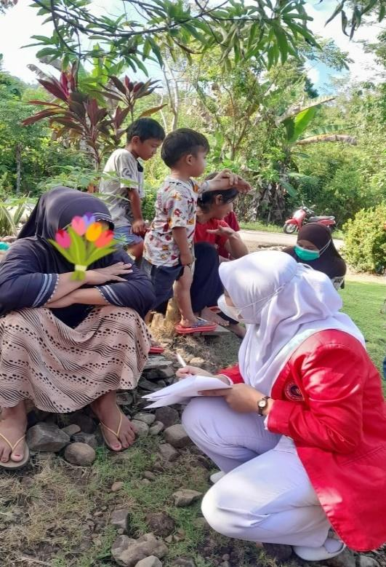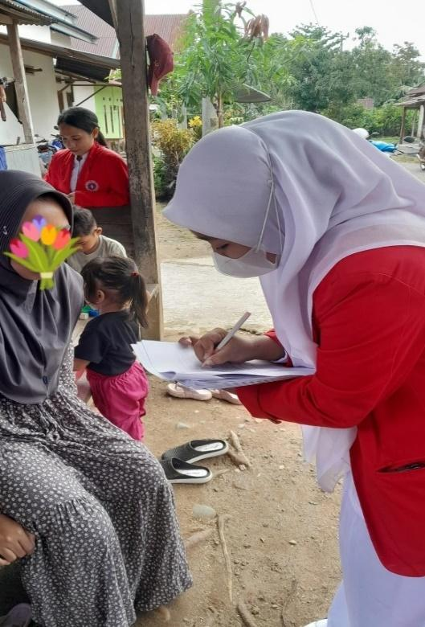

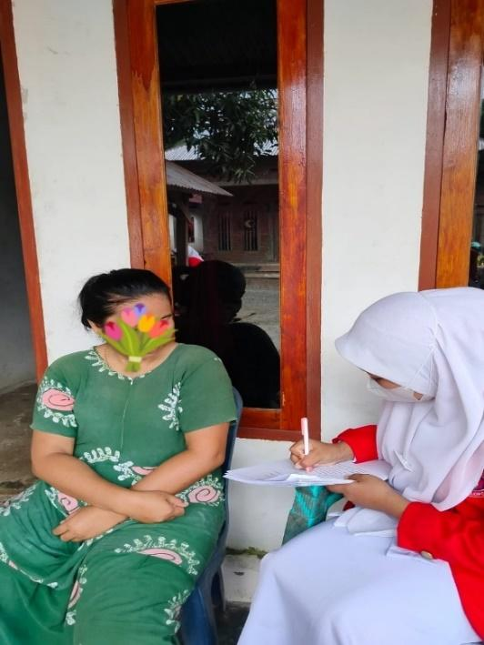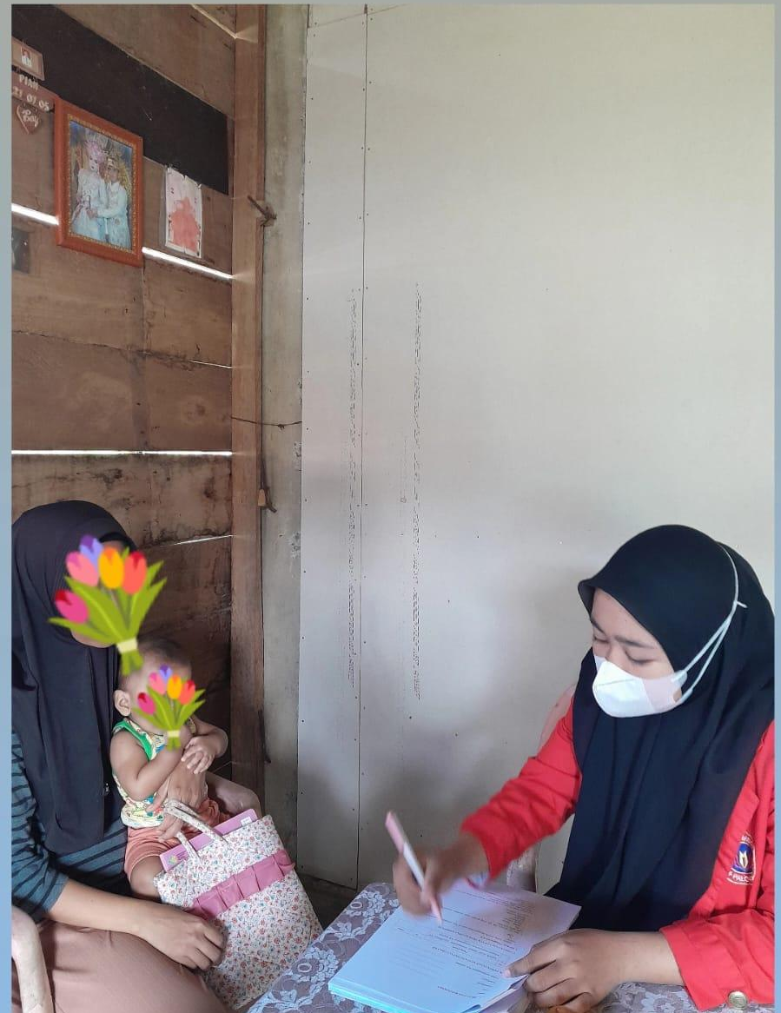

Lampiran 10 : Daftar Riwayat Hidup

- Identitas
Nama : Fatimah Az Zahra Andi Sigeri
NIM : B.21.06.004
Tanggal Lahir : Salujambu, 22 Oktober 2002
Suku/Bangsa : Luwu/Indonesia
Agama : Islam
Alamat : Jl. Yos Sudarso Kel. Pontap Kec. Wara Timur,
Kota Palopo
- Nama Orang Tua
Ayah : Andi Mahmuddin
Ibu : Haerya Noor Hasym
Agama : Islam
Alamat : Dusun To’kaliki Desa Limbong Wara Kec.
Malangke Barat Kab. Luwu Utara
- Riwayat Pendidikan
- Tamat SD tahun 2015, SDN 158 Limbong Wara, Kec. Malangke Barat Kab. Luwu Utara
- Tamat SMP tahun 2018, SMP Negeri 3 Palopo
- Tamat SMA tahun 2021, Madrasah Aliyah Negeri Kota Palopo
- Melanjutkan Pendidikan S1 Kebidanan di Universitas Mega Buana Palopo Tahun 2021 Hingga Sekarang.

